Полтавський національний технічний університет імені Юрія Кондратюка

Навчально-науковий інститут інформаційних технологій та робототехніки

Кафедра комп’ютерних та інформаційних технологій і систем

Пояснювальна записка
до дипломного проекту ( роботи )
магістра
(освітньо-кваліфікаційний рівень)

на тему: | Пошук оптимального шаблону мікросервісу в мікросервісній
архітектурі з використанням NodeJS

Виконав: студент |  | 6 | курсу, групи | 601-ТН
напряму підготовки
122 Комп’ютерні науки
(шифр і назва напряму підготовки, спеціальності)
Руденко С.О.
(прізвище та ініціали)
Керівник | Двірна О.А.
(прізвище та ініціали)
Рецензент
(прізвище та ініціали)
м. Полтава – 2023

МІНІСТЕРСТВО ОСВІТИ І НАУКИ УКРАЇНИ НАЦІОНАЛЬНИЙ УНІВЕРСИТЕТ
«ПОЛТАВСЬКА ПОЛІТЕХНІКА ІМЕНІ ЮРІЯ КОНДРАТЮКА»

НАВЧАЛЬНО НАУКОВИЙ ІНСТИТУТ ІНФОРМАЦІЙНИХ ТЕХНОЛОГІЙ ТА РОБОТОТЕХНІКИ

КАФЕДРА КОМП’ЮТЕРНИХ ТА ІНФОРМАЦІЙНИХ ТЕХНОЛОГІЙ І СИСТЕМ

КВАЛІФІКАЦІЙНА РОБОТА МАГІСТРА

спеціальність 122 «Комп’ютерні науки» на тему

«Пошук оптимального шаблону мікросервісу у мікросервісній архітектурі з використанням NodeJS»

Студента групи 601-ТН Руденка Сергія Олександровича

Керівник роботи
кандидат фізико-математичних наук,
Двірна О.А.

Консультант

Завідувач кафедри
кандидат фізико-математичних наук,
Двірна О.А.

Полтава – 2023
РЕФЕРАТ

Кваліфікаційна робота магістра: 73 с., 17 малюнків, 1 додаток, 22 джерел.
Об’єкт дослідження: процес побудови, розгортання та інтеграції мікросервісу в програмну систему.
Мета роботи: проаналізувати критичні аспекти мікросервісу, реалізувати мікросервіс який буде відповідати вимогам.
Методи: об’єктно-орієнтоване програмування, контейнеризація.
Ключові слова: мікросервісна архітектура, програмна система, контейнеризація, оркестрація.
Результати виконання дипломної роботи були апробовані на діючому комерційному проекті.

ANNOTATION

Master's Thesis: 73 pages, 17 figures, 1 appendix, 22 references.
Object of study: The process of building, deploying and integrating a microservice into a software system.
The goal of the Work: To analyze critical aspects of microservices and implement a microservice that meets the requirements.
Methods: Object-oriented programming, containerization.
Keywords: Microservices architecture, software system, containerization, orchestration.
Results of the thesis were tested in a functioning commercial project.
ЗМІСТ

ПЕРЕЛІК СКОРОЧЕНЬ, УМОВНИХ ПОЗНАЧЕНЬ 6
ВСТУП 8
РОЗДІЛ 1 АКТУАЛЬНІСТЬ РОЗРОБКИ ШАБЛОНУ МІКРОСЕРВІСУ 10
1.1. Обґрунтування доцільності створення шаблону мікросервісу в мікросервісній архітектурі 10
1.2. Проектування систем 11
1.3. Засоби створення і види систем 12
1.4. Серверна і безсерверна 13
1.5. Монолітна і розподілена архітектури 14
1.6. Детально про мікросервісну архітектуру 18
1.7. Переваги та недоліки мікросервісів 20
1.8. Висновок до першого розділу 21
РОЗДІЛ 2 ТЕОРЕТИЧНІ ОСНОВИ ПОБУДОВИ РОЗПОДІЛЕНИХ СИСТЕМ 22
2.1. Декомпозиція 22
2.2. Взаємодія з джерелами даних 23
2.3. Бази даних MySQL та PostgreSQL 24
2.4. Узгодженість даних 27
2.5. Міжпроцесорна взаємодія 29
2.6. Проектування бізнес-логіки 31
2.7. Вирішення питання незалежності команд і запитів 34
2.8. Поширені шаблони проектування 36
2.9. Розгортання 38
2.10. Типи комунікації між мікросервісами 39
2.11. Використання брокерів повідомлень 41
2.12. Висновок до другого розділу 42
РОЗДІЛ 3 ПОШУК ОПТИМАЛЬНОГО ШАБЛОНУ МІКРОСЕРВІСУ В МІКРОСЕРВІСНІЙ АРХІТЕКТУРІ 43
3.1. Критичні аспекти мікросервісу 43
3.2. Обрані технології 43
3.2.1. Мова програмування.. 43
3.2.2. Фреймворк NestJS.. 45
3.3. Логування 47
3.4. Обробка помилок 48
3.5. Швидкість та простота інтеграції мікросервісу в існуючу систему 50
3.6. Стандартизація вигляду мікросервісу 52
3.7. Легкий доступ до статусу “життєдіяльності” мікросервісу 54
3.8. Стандартизоване тестування сервісу 55
3.9. Контейнеризація 57
3.10 Висновки до третього розділу 59
ВИСНОВКИ 60
СПИСОК ВИКОРИСТАНИХ ДЖЕРЕЛ 62
ДОДАТОК А ВИХІДНИЙ КОД 65

ПЕРЕЛІК СКОРОЧЕНЬ, УМОВНИХ ПОЗНАЧЕНЬ

CI/CD | – | CI ( англ. Continuous Integration)–це неперервна інтеграція, а CD ( англ. Continuous Delivery)–неперервна доставка. Цей набір методик дозволяє розробникам частіше і надійніше розгортати зміни в програмному забезпеченні.
ACID | – | (англ. Atomicity, Consistency, Isolation, Durability)–це набір властивостей, що гарантують надійну роботу транзакцій бази даних: атомарність, узгодженість, ізольованість, довговічність. В контексті баз даних, послідовність операцій з базою даних, яка задовольняє властивостям ACID, можна розглядати як одну логічну операцію над даними.
DDD | – | (англ. Domain-Driven Design ) Предметно-орієнтоване проектування–це підхід до моделювання складного об'єктно-орієнтованого програмного забезпечення.
NPM | – | (англ. Node Package Manager)–це менеджер пакунків для мови програмування JavaScript. Для середовища виконання Node.js це менеджер пакунків за замовчуванням.
API | – | (англ. Application Programming Interface)–набір визначень підпрограм, протоколів взаємодії та засобів для створення програмного забезпечення. Спрощено — це набір чітко визначених методів для взаємодії різних компонентів. API надає розробнику засоби для швидкої розробки програмного забезпечення.
HTTP | – | (англ. HyperText Transfer Protocol ) протокол передачі даних, що використовується в комп'ютерних мережах. Належить до протоколів моделі OSI 7-го прикладного рівня.
REST | – | (англ. Representational State Transfer ) — підхід до архітектури мережевих протоколів, які надають доступ до інформаційних ресурсів.
DevOps | – | (англ. Development і Operations) — низка практик, призначених для пожвавлення взаємодії розробників із фахівцями інформаційно-технологічного обслуговування та зближення їхніх робочих процесів одне з одним.
JSON | – | (англ. JavaScript Object Notation ) — текстовий формат обміну даними між комп'ютерами. JSON базується на тексті, може бути прочитаним людиною. Формат дає змогу описувати об'єкти та інші структури даних.
SQL | – | ( англ. Structured query language ) — декларативна мова програмування для взаємодії користувача з базами даних, що застосовується для формування запитів, оновлення і керування реляційними БД, створення схеми бази даних та її модифікації, системи контролю за доступом до бази даних.

ВСТУП

У сучасному світі інформаційних технологій парадигма мікросервісної архітектури стала важливим аспектом розробки програмного забезпечення. Швидкість розвитку та зміни вимог до програмних продуктів вимагають гнучких та легко масштабованих рішень. У цьому контексті виникає необхідність в створенні ефективних інструментів для розробки мікросервісів, які сприяють полегшенню створення, впровадженню та управлінню розподіленими системами.
Дипломна робота присвячена розробці шаблону мікросервісу, що розглядається як ключовий компонент для ефективного розгортання та управління мікросервісною архітектурою. Передові технології та методи розробки, такі як контейнеризація та оркестрація, сприяють створенню невеликих та автономних сервісів, які легко можна масштабувати та оновлювати. У даній роботі розглядається концепція та практична реалізація шаблону мікросервісу з використанням сучасних технологій розробки програмного забезпечення.
Дослідження спрямоване на розкриття основних принципів та вимог до шаблону мікросервісу, його взаємодії з іншими компонентами системи, а також аспектів безпеки та моніторингу. Результати цього дослідження можуть бути використані для покращення розробки мікросервісних застосунків та сприяти подальшому розвитку сучасних архітектурних підходів у сфері програмної інженерії.
Ця робота важлива не лише для академічного світу, але і для індустрії, оскільки надає практичні рекомендації та інструменти, які сприятимуть розробникам у розгортанні та управлінні мікросервісними системами.
Метою дослідження є технічна сторона побудови мікросервісу та вирішення проблем пов’язаних з логуванням, моніторингом, швидкістю розгортання та шаблонізацією мікросервісів в структурованій програмній системі.
Об’єкт дослідження – процес побудови, розгортання та інтеграції мікросервісу в програмну систему.
Предмет дослідження – розробка та оптимізація шаблону мікросервісу як ключового елементу мікросервісної архітектури. Дослідження спрямоване на вивчення і вдосконалення основних принципів, концепцій та практичних аспектів, пов'язаних з розробкою та впровадженням мікросервісних рішень.
Окрім того, у рамках дослідження буде проведено порівняльний аналіз існуючих підходів до розробки мікросервісів та визначено найбільш оптимальні технології для впровадження шаблону мікросервісу у реальних проектах. Дослідження також зосереджується на вирішенні практичних завдань, які можуть виникнути під час створення та експлуатації мікросервісних систем.
Загальною метою дослідження є створення та валідація шаблону мікросервісу, який може бути використаний розробниками для ефективної і раціональної реалізації мікросервісних архітектур в різноманітних сферах програмного забезпечення.
В процесі виконання дипломної роботи планується розв’язання наступних задач:
- порівняти мікросервісну архітектуру з аналогічними підходами до розробки структурованих програмних систем;
- аналіз існуючих методів та засобів розробки мікросервісів;
- визначення вимог до шаблону мікросервісу;
- розробка шаблону мікросервісу;
- дослідити можливості інтеграції шаблону з існуючими технологіями, такими як контейнеризація та оркестрація;
- визначити можливості для оптимізації та підвищення продуктивності.

РОЗДІЛ 1

АКТУАЛЬНІСТЬ РОЗРОБКИ ШАБЛОНУ МІКРОСЕРВІСУ

1.1. Обґрунтування доцільності створення шаблону мікросервісу в мікросервісній архітектурі

Кожна команда розробки програмної системи яка вирішує впроваджувати мікросервісну архітектуру зіштовхується з питання розробки шаблону мікросервісу.
Створення шаблону мікросервісу в мікросервісній архітектурі може бути вельми доцільним з ряду причин. По-перше, він дозволяє визначити стандартні практики та принципи для розробки мікросервісів, що спрощує процес розробки та забезпечує єдність у структурі та інтерфейсах сервісів. Також, стандартизація сприяє зручності для нових розробників, які можуть легко ознайомитися зі структурою шаблону та розпочати роботу без витрат часу на розуміння специфікі сервісної архітектури.
Далі, створення шаблону підвищує продуктивність, дозволяючи розробникам фокусуватися на функціональності сервісів, не витрачаючи час на загальні компоненти, такі як обробка запитів, логування та моніторинг. Також, це полегшує управління всіма мікросервісами в системі та дозволяє швидше та безпечніше впроваджувати зміни та нові функції.
З використанням шаблону покращується якість коду через використання заздалегідь визначених практик та структур, що залучає розробників до архітектурних питань, тестування та інших аспектів якості коду. Крім того, шаблон може слугувати основою для документації та навчання розробників, спрощуючи підтримку та еволюцію проекту.
Загалом, створення шаблону мікросервісу в мікросервісній архітектурі сприяє стандартизації, покращує ефективність розробки, полегшує управління та підтримку системи[1].

1.2. Проектування систем

Для початку треба розібратися з визначеннями які ми будемо використовувати у цій роботі.
Чим відрізняється додаток від системи?
По перше, додаток має тільки один виконуваний файл і може працювати тільки на одній машині. У додатка зазвичай є тільки одне джерело інформації, а у системи їх може бути безліч [1]. Також додатку не важлива проблема підключення ( мається на увазі робота зі сторонніми джерелами ), якщо додаток не може під'єднатися то він просто скаже користувачу, що неможливо під'єднатися та продовжить свою роботу.
Враховуючи те що було сказано вище, можна зробити висновок що додаток це щось дуже просте і не потребує серйозних зусиль для реалізації, але це зовсім не так. Для реалізації додатку, часто залучають дуже великі команди і виділяють роки роботи, оскільки додаток може містити дуже комплексну логіку та функціональність.
Яскравим прикладом додатка є Word, він має тільки один виконуваний файл, працює тільки на одній машині–вашому персональному комп'ютері, має тільки одне джерело інформації, ваш введений текст зберігається на вашому жорсткому диску, та він не піддається впливу проблеми підключення, якщо він не може підєднатися до стороннього ресурсу, то покаже користувачу помилку і продовжить виконувати свою основну функціональність, оскільки для редагування тексту вам не обов'язково кудись приєднуватися.
Система може мати безліч виконуваних файлів, які можуть бути розміщені на безлічі машин(серверів). У системи зазвичай більше ніж одне джерело інформації. Також на систему дуже сильно впливає проблема підключення, тому що компоненти, що знаходяться на різних машинах мають бути поєднані між собою [1]. Яскравим прикладом системи є інтернет магазин. У інтернет магазину є декілька виконуваних файлів на різних машинах, а саме: клієнтська частина, браузер, серверна частина, база даних. У інтернет магазина безліч джерел інформації–користувачі, адміністратори. Також на інтернет магазин сильно впливає проблема підключення–якщо клієнт не може під'єднатися до серверу, то користувач побачить помилку та не зможе нічого здійснити у цій системі.
Висновок, розібравшись з термінами додаток та система, ми можемо визначитись що ми будемо мати справу з системою та нам необхідно вирішити проблему підключення.

1.3. Засоби створення і види систем

На даний момент часу є два популярних рішення для рівня взаємодії клієнта з системою–створення сторінок і логіка в одному місці та клієнт–сервер. Перший варіант передбачає сервер, який на запит користувачи повертає HTML сторінку, що вже заповнена даними. Цей варіант підходить, коли у нас один клієнт і цей клієнт є браузером. Якщо ми хочемо мати і мобільний і браузерний клієнт, то цей варіант нам не підходить бо мобільні клієнти не використовують HTML [2].
Тепер розглянемо інший варіант–окремо сервер і окремо клієнт. Нашим клієнтом може бути що завгодно–і мобільний пристрій, і браузер, і програма для ПК, і інший сервер. При такому сценарії сервер віддає дані через публічний API у форматі XML або JSON, тобто клієнт отримує дані у сирому вигляді и сам вирішує що з ними робити і як відобразити [2]. Представимо взаємодії клієнтів та серверу (рис.1.1):
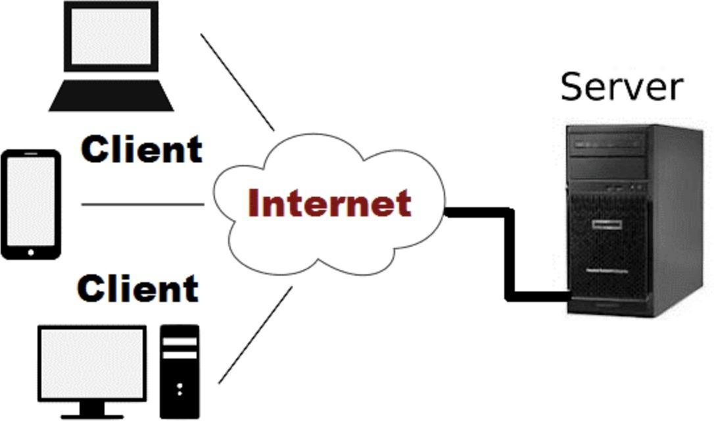
Рисунок 1.1 – Взаємодія клієнтів із сервером

1.4. Серверна і безсерверна

До останніх років найбільш розповсюдженим варіантом розміщення вашої системи у інтернеті був звичайний комп'ютер який працював цілодобово. Але у 2010 х роках з'явилося таке поняття як безсерверная архітектура.
Що означає безсерверна? Це означає що у вас немає якогось конкретного комп’ютера з обмеженими ресурсами для обчислень, ви просто викликаєте так звану хмарну функцію, яка виконує необхідні обчислення.
Що дає безсерверна архітектура?
По перше, коли ви маєте конкретний сервер с конкретними ресурсами вам необхідно платити виходячи з ресурсів цього компьютера, тобто якщо комп'ютер виконує обчислення тільки пару хвилин у добі, а інший час стоїть без діла–ви платите за цілу добу, а при виклику хмарної функції ви платите тільки за час виконання цієї функції [3].
По друге, хмарні функції дозволяють масштабувати обчислювальну потужність системи у нескінченну кількість разів, так як викликані функції незалежні між собою. Звісно, такому масштабуванню піддаються і класичні системи, але для цього необхідна велика кількість зусиль, коли хмарні функції підтримують таке масштабування із коробки [3].
Коли варто обрати безсерверну архітектуру?
Коли у вас нестабільне навантаження. Коли ви використовуєте мову програмування “без стану” ( під кожен запит створюється окремий поток, наприклад мова PHP ) хмарні функції дуже підходять, так як функції незалежні, але коли ви потребуєте в деякому стані ( наприклад WebSocket ), то повністю безсерверна архітектура вам не підходить, так як вам потрібно тримати стан ( якщо говорити про WebSocket, то станом буде з'єднання), також безсерверна архітектура не підходить для мов програмування ( або платформ ) де існує умовний стан ( наприклад платформа Node.JS, у якої глобальним станом можно назвати Event Loop ), тому що ми втрачаємо сенс мови програмування ( або платформи ) ( у випадку Node.JS використання хмарних функцій перекреслює можливості Node.JS у сфері асинхронних обчислень, але дозволяє зекономити кошти ) [3].
Також не варто обирати безсерверну архітектуру коли ви не хочете сильно завязуватись на певному хмарному рішенні, тому що хмарні функції існують тільки як певний сервіс певного хмарного рішення і зовнішні контракти залежать від хмарного рішення [3].

1.5. Монолітна і розподілена архітектури

Для початку треба розібратися з термінами, які знайомі будь-якому розробнику серверної частини систем. Що таке монолітна архітектура? В загальному розумінні монолітом називають якесь велике кам'яне утворення, у мові інженерів це слово має дуже схожий сенс. Під словом моноліт, інженери мають на увазі щось що доставляється через єдине розгортання, щось що не може бути легко поділено на частини. Якщо висловлюватись більш простою мовою, то монолітна архітектура, це коли весь ваш код для системи знаходиться в одному місці, збирається у єдину одиницю розгортання, виконуються в одному місці і не може бути розподілений частинами на інші машини [4]. Представимо базову схему монолітної архітектури (рис.1.2):

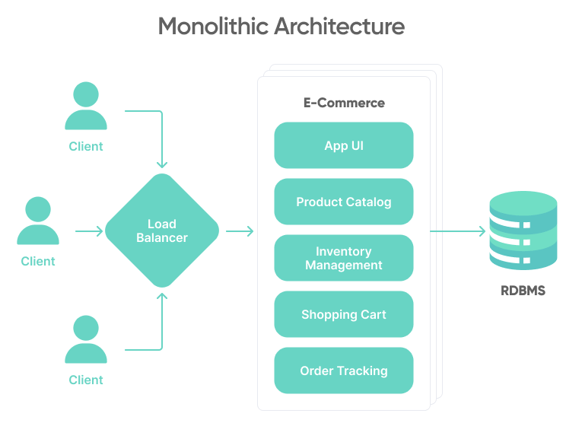
Рисунок 1.2 – Схема монолітної архітектури

Що таке мікросервісна архітектура? Мікросервісна архітектура це антонім до виразу монолітна архітектура, тобто ми маємо маленькі частини системи( далі будемо називати їх сервісами або мікросервісами ), які можуть розгортатися поокремці, виконуватися на зовсім різних машинах і можуть нічого не знати про інші мікросервіси, окрім контрактів. Якщо висловлюватися більш простою мовою, то мікросервісна архітектура, це набір повністю незалежних один від одного сервісів [4]. Представимо базову схему мікросервісної архітектури (рис.1.3):

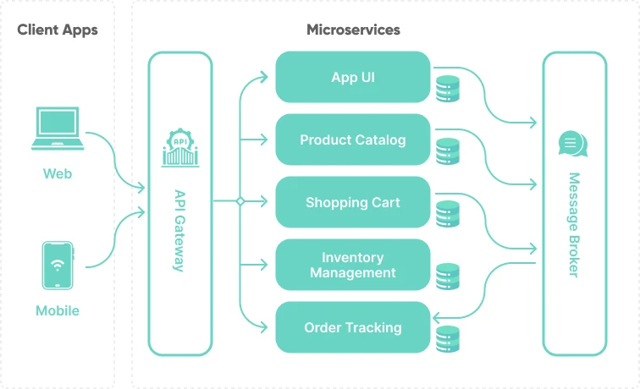
Рисунок 1.3 – Базова схема мікросервісної архітектури

Сьогоді дуже багато уваги приділено мікросервісам, але монолітна архітектура більш популярна, тому що вона набагато простіше для реалізації і підтримки.
Також моноліт набагато простіше тестувати end-to-end тестами та розгортати, так як вам необхідно розгорнути тільки одну одиницю розгортання. Дуже важливе слово у контексті мікросервісної архітектури це незалежність. Мікросервіси незалежно розробляються, тобто дуже зручно формувати команди які відповідальні тільки за конкретні мікросервіси, незалежно розгортаються, незалежно тестуються та незалежно масштабуються. Також різні мікросервіси можуть використовувати різні технології. Вони незалежно збираються і розгортаються, що покращує и пришвидшує процес CI/CD. Дуже зручно використовувати мікросервіси коли вам необхідно перевірити гіпотезу, тому що для перевірки гіпотези вам необхідно тільки написати новий мікросервіс і інша кодова база не зазнає змін. Варто зазначити, що мікросервіси набагато стійкіші до відмов, тому що якщо відмовить один мікросервіс, то інші усе одно будуть працювати, що набагато покращую досвід користувача [4].
Але на сьогодні не існує ідеального рішення при виборі архітектури. Моноліти набагато простіші за мікросервіси, але що робити коли команда розробників серверної частини складається з 40 розробників? Ці розробники будуть заважати один одному тому що вони працюють над однією кодовою базою і щоб з'єднати написаний код за деякий період часу прийдеться вирішити багато проблем, тому що різні розробники мали змогу змінити одну і ту ж саму частину коду. Також навантаження може бути тільки на якусь певну частину системи, а при використанні моноліта ми не можемо масштабувати тільки цю частину, тому що у нас єдина одиниця розгортання. Звісно ми не можемо легко змінити якийсь фреймворк, тому що моноліт може містити десятки тисяч строк коду і фреймворк може бути задіяний у половині цього коду [4]. А що робити якщо нам необхідна інша мова чи технологія для вирішення якоїсь задачі, наприклад на Python існує багато рішень для штучного інтелекту і статистики, а Node.JS не може цим похвалитись?
Виходячи з попереднього абзацу можна сказати, що монолітна архітектура не повинна існувати сьогодні через велику кількість недоліків, але давайте спершу подивимось на недоліки мікросервісів.
По перше, для налаштування розгортання і підтримки системи, що складається з мікросервісів, необхідні висококваліфіковані DevOps інженери та взаємодія з більшою кількістю інфраструктурних технологій. По друге, необхідно значно більше зусиль для попереднього налаштування, наприклад трасування запитів, вам необхідно налаштувати систему так що на вході у систему запиту додається якийсь конкретний індентифікатор і цей ідентифікатор існує у кожному мікросервісу до якого надійшов запит [5].
По третє, нам потрібно розібратися з проблемою узгодженості даних. Чому ця проблема трапляється у мікросервісах, а у монолітах–ні? Усе дуже просто, в монолітах ми можемо використовувати бази даних у яких є ACID транзакції, тобто якщо при виконанні деякої операції на якомусь кроці ми отримали помилку–ми можемо відмінити всі зміни які були проведені у рамках транзакції. Так як у мікросервісах сервіси це повністю незалежні одиниці, то для відміни попередніх ситуацій необхідно надіслати сервісам інструкції для відміни операції, тобто нам надо реалізувати транзакції на рівні управління взаємодією сервісів [5].
По четверте, потрібен контроль над побудовою метрик і складних запитів між декількома таблицями? Зазвичай у кожного мікросервіса своя база даних, через це ми не можемо легко зробити SQL запит у якому задіяно бази даних різних сервісів [5].
Ми прийшли до того, що мікросервіси це завжди набагато важче для розуміння і реалізації. Тож варто вирішити що і коли підходить.
Якщо у вас велика команда, то мікросервіси набагато полегшують процес розробки. Якщо планується розробка з використанням різних технологій, то мікросервіси також ваш вибір. Якщо вам потрібно масштабувати різні частини системи по різному, то вам також доцільно використовувати мікросервіси.
Якщо у вас маленька команда, немає досвіду роботи з мікросервісами, немає можливості залучити інженера з високою кваліфікацією у сфері DevOps, і треба випустити мінімально життєздатний продукт–моноліт це ваш вибір.

1.6. Детально про мікросервісну архітектуру

Мікросервіси – це архітектурний шаблон, у якому сервіси:
- маленькі (small);
- сфокусовані (focused);
- слабопов'язані (loosely coupled);
- високоузгоджені (highly cohesive).
Один мікросервіс у мікросервісній архітектурі не може розроблятися більш ніж однією командою. Зазвичай одна команда розробляє десь 5 – 6 сервісів. При цьому кожен сервіс вирішує одне конкретне бізнес-завдання, і його здатна зрозуміти одна людина. Якщо ж сервіс не відповідає цим критеріям, його треба розділити на менші. Якщо сервіс невеликий, все набагато простіше. Цей підхід, можна застосовувати окремо, навіть не дотримуючись мікросервісної архітектури загалом [6].
Фокусування сервісу означає, що сервіс вирішує лише одне бізнес-завдання, і вирішує його добре. Такий сервіс має свою певну ціль у відриві від інших сервісів. Сервіс може працювати як одним так і у зв'язці з іншими сервісами [6].
Сервіс називається слабко зв'язним, коли зміна одного сервісу не потребує змін в іншому. Всі вони пов’язані за допомогою інтерфейсів, через DI та IoC.
Високоузгодженим сервіс називається тоді, коли клас або компонент містить всі необхідні методи вирішення поставленого завдання. Часто виникає питання, чим висока узгодженість (high cohesion) відрізняється від (принципу єдиної відповідальності) SRP? Припустимо, у нас є клас, який відповідає за керування кухнею. У випадку SRP такий клас працює тільки з кухнею і більше ні з чим, але при цьому він може містити не всі методи управління кухнею. У випадку ж високої узгодженості, всі методи управління кухнею містяться тільки в цьому класі. Цю важливу відмінність потрібно розуміти [6].
Компоненти бувають двох видів: бібліотеки та сервіси, які взаємодіють через мережу. Мартін Фаулер визначає компоненти як частини системи, які незалежно можна змінити та розгорнути. Якщо є можливість замінити певний модуль на нову версію–це компонент. А якщо компонент тісно пов’язаний з іншим та їх незалежно замінити не можна (потрібно враховувати контракти, версії) – вони разом утворюють один компонент. Якщо частину додатку не можна розгорнути незалежно, і потрібна логіка зі стороннього сервісу – це також не компонент [6].

1.7. Переваги та недоліки мікросервісів

Мікросервісний підхід можна застосувати майже у будь-якій предметній сфері. Можна розгортати сервіси навіть у межах одного домену програми. Будуть створені ізольовані модулі, які взаємодіють за допомогою обміну крізь пам’ять. Система буде працювати швидко, через відсутність мережевих затримок та інших мережевих витрат [6]. Основні переваги:
- чіткий поділ на модулі, що дозволить посилити модульну структуру, кожний модуль мікросервісної архітектури робить одну справу і робить її добре;
- висока доступність, деякі сервіси можуть не працювати, при цьому у цілому система буде доступною але буде працювати без відповідних сервісів;
- різноманітність технологій і можливість використовувати правильний інструмент для відповідного завдання. При потребі у побудові сховища даних, можна підібрати той інструмент, який дійсно вміє зберігати великі обсяги даних і швидко опрацьовувати їх. Мікросервіси дозволяють випробувати технологію на відповідному сервісі, не впливаючи на інші сервіси, оскільки контракт ізольований через мережеву взаємодію [6];
- незалежне розгортання через слабку зв'язаність сервісів: прості сервіси простіше розгортати, з меншою ймовірністю відмови системи.
Основні недоліки при використанні мікросервісної архітектури:
- складність розробки;
- кінцева узгодженість – бізнес повинен дозволяти працювати з відстроченими даними. Цим доведеться платити за високу доступність;
- класичний приклад кінцевої узгодженості — банківські картки, транзакції між якими можуть займати три дні. Через це є ймовірність перевищення кредитного ліміту, і тоді починає діяти найпростіший механізм компенсації – вам дзвонять із банку з проханням погасити перевищення;
- cкладність операційної підтримки – необхідність у кваліфікованих DevOps- інженерах, безперервному розгортанні та автоматичному моніторингу [5].

1.8. Висновок до першого розділу

Виходячи з написаного вище можна сказати що ми розробляємо систему а не додаток, тому що у нас як мінімум буде декілька виконуваних файлів. Найкращим вибором сьогодні буде клієнт-серверна архітектура, тому що дуже мала частина продуктів сьогодні існує тільки у браузері. Хорошим вибором між безсерверною та серверную буде саме серверна, тому що для реалізації безсерверної необхідні навички роботи з конкретним хмарним рішенням. Монолітна архітектура значно простіша за мікросервісну, але значно програє мікросервісній у контексті незалежності, тому будемо створювати шаблон мікросервісу у мікросервісній архітектурі та вирішимо всі проблеми які ми зазначили при розгляді мікросервісної архітектури

РОЗДІЛ 2

ТЕОРЕТИЧНІ ОСНОВИ ПОБУДОВИ РОЗПОДІЛЕНИХ СИСТЕМ

2.1. Декомпозиція

Раніше ми зазначали що мікросервісна архітектура це така архітектура, яка складається з повністю незалежних сервісів, тобто сервіс відповідає за якусь частину системи, а префікс мікро намагається сказати нам що сервіс не повинен бути дуже великим. Але як зрозуміти за яку частину системи повинен відповідати сервіс? Як зробити так щоб сервіс не був занадто великим і одночасно виконував необхідну функціональність та не викликав інші сервіси занадто часто, щоб уникнути транспортування великої кількості трафіку по мережі?
Однією із стратегій декомпозиції ( розбиття ) системи на мікросервіси є декомпозиція за бізнес-можливостями. Бізнес-можливість – це концепція моделювання архітектури бізнесу [7]. Це те, що робить бізнес, щоб генерувати цінність. Бізнес-можливість часто відповідає бізнес-об'єкту, наприклад:
Управління замовленнями відповідає за замовлення, а управління клієнтами відповідає за клієнтів.
Іншою стратегією декомпозиції є декомпозиція по предметним областям ( subdomain). Цей принцип широко використовується у предметно-орієнтованому проектуванні ( DDD ). Для декомпозиції за цим принципом вам необхідно визначити служби, що відповідають субдоменам, керованим доменом. DDD посилається на предметний простір програми–бізнес як домен. Домен складається з декількох субдоменів. Кожен субдомен відповідає різній частині бізнесу [7]. Субдомени можна класифікувати наступним чином:
- ядро–ключовий диференціатор для бізнесу та найцінніша частина програми;
- підтримка–пов’язана з тим, що робить бізнес, але не диференціатор;
- вони можуть бути реалізовані як власними, так і зовнішніми командами;
- загальні–не характерні для бізнесу і в ідеалі реалізуються за допомогою готового програмного забезпечення.

2.2. Взаємодія з джерелами даних

Так як ми працюємо над системою, то нам необхідно десь зберігати дані. Але якщо у моноліті у нас зазвичай одна основна база даних, то з мікросервісами не все так просто.
Звичайно можно використовувати одну базу данних і різні мікросервіси будуть її використовувати, але це вб'є основну ідею мікросервісів–незалежність. Чому? Тому що єдина база даних це єдина точка відмови, і якщо один мікросервіс спричинить відмову нашої бази даних то усі інші мікросервіси перестануть працювати. Також ми не можемо незалежно масштабувати мікросервіси, тому що усі сервіси пов’язані з однією базою даних.
Але у єдиної бази даних є великий плюс, до якого звикли майже всі розробники серверної частини–підтримка ACID ( A–atomicity, C–consistency, I- isolation, D–durability) транзакцій, тому що ці транзакції виконуються у одній базі даних [6]. Про те як досягти узгодженості даних ми поговоримо у наступному розділі.
Висновок – ми побудуємо шаблон мікросервісу який не буде залежати від БД, тобто буде можливість як використовувати підхід database per service так і використовувати одну БД на всі або ж деякі мікросервіси системи.

2.3. Бази даних MySQL та PostgreSQL

MySQL та PostgreSQL — дві популярні системи управління реляційними базами даних (СУБД), які використовуються у різноманітних проектах та галузях. Давайте порівняємо їх за декількома ключовими аспектами ( табл. 2.1 ):
Таблиця 2.1.–Порівняння MySQL та PostgreSQL
Аспекти порівняння | MySQL | PostgreSQL
Ліцензія та відкритий вихідний код програми | Власність компанії Oracle та поширюється під комбінованою ліцензією GPL та комерційною | Відкритий вихідний код з ліцензією PostgreSQL
Синтаксис та стандарти | Використовує стандартний SQL з деякими власними розширеннями. Має обмежену підтримку складних запитів | Дотримується стандартів SQL та має потужну підтримку складних запитів
Розширені функції | Офіційно підтримує широкий спектр сховищ, але обмежений функціоналом у порівнянні з PostgreSQL | Включає багато розширених функцій, таких як географічні об'єкти, JSON-операції, повний текстовий пошук тощо
Процеси розгортання та масштабованість | Добре пристосований до простих або середніх проектів. Має певні обмеження в масштабуванні | Вибір високо витратних проектів. Має більшу гнучкість в розгортанні та масштабованості
Підтримка транзакцій та ACID | Забезпечує підтримку транзакцій та ACID, але з історією менш стабільною порівняно з PostgreSQL | Відомий своєю стабільністю та високою рівню підтримки транзакцій та ACID
Спільнота та підтримка | Має велику та активну спільноту користувачів. Комерційна підтримка доступна через Oracle | Має сильну спільноту та відкритий характер розробки. Комерційна підтримка також доступна

Висновок: MySQL та PostgreSQL — це дві потужні СУБД, кожна з яких має свої переваги та обмеження. Вибір між ними залежить від конкретних потреб проекту, його розміру та вимог. Обидві системи є доречними в своєму контексті, і правильний вибір залежить від конкретних завдань та очікувань.
Спираючись на те що наш проект не буде мати великих нагрузок, простоту розгортання та великий досвід автора саме з базою даних MySQL, тому і була віддана перевага цій базі даних.
MySQL та PostgreSQL – це два добре відомих представника реляційних систем управління базами даних (СУБД), і кожен з них має свої унікальні переваги. Проте, існують ситуації, коли MySQL може бути вигіднішим вибором.
По-перше, MySQL відзначається високою продуктивністю при обробці великого обсягу записів. Це особливо важливо для веб-сайтів і додатків з великою кількістю користувачів, де швидкість реакції на запити має велике значення. По-друге, MySQL відомий своєю простотою встановлення та налаштування, що полегшує початок роботи з цією системою. Це особливо важливо для початківців і для проектів з обмеженими ресурсами.
По-третє, MySQL має ширший спектр підтримуваних мов програмування, що робить його більш універсальним для проектів, де використовуються різні мови програмування. Додатково, багато виробників обладнання та хостинг-постачальників мають спеціалізовану підтримку для MySQL, що може полегшити взаємодію з різними аспектами інфраструктури. Ще однією перевагою MySQL є можливість горизонтального масштабування, що дозволяє розподілено обробляти велику кількість даних. Такі рішення, як MySQL Cluster, сприяють збільшенню продуктивності та завдяки цьому є популярними у вимогливих проектах [9].
MySQL є однією з найпопулярніших та надійних систем управління реляційними базами даних (СУБД). Розроблена компанією Oracle Corporation, вона здобула широке визнання через свою ефективність, гнучкість та відкритий вихідний код. Використання MySQL як бази даних в такій архітектурі виправдовується численними позитивними моментами [9].
По-перше, MySQL надає потужну підтримку транзакцій. Це означає, що ви можете гарантувати консистентність даних у середовищі з багатьма сервісами, які виконують операції паралельно. Це важливо для забезпечення коректності та надійності вашого додатку [9].
По-друге, MySQL відповідає стандарту ACID, що включає в себе атомарність, консистентність, ізоляцію та довготривалість операцій. Це гарантує, що ваші дані завжди будуть цілими та надійними, навіть у вимогливих сценаріях використання [9].
По-третє, MySQL – це масштабована система. Ви можете легко розподілити обробку запитів та збереження даних на кілька серверів, що полегшує масштабування вашого додатку з ростом навантаження [9].
По-четверте, багатопоточність MySQL дозволяє багатьом сервісам одночасно взаємодіяти з базою даних без блокування інших операцій. Це сприяє високій продуктивності та швидкості відповіді на запити [9].
По-п'яте, можливість визначення зовнішніх ключів та інших обмежень цілісності даних допомагає забезпечити узгодженість даних між різними мікросервісами, що спрощує роботу з взаємозалежними даними [9].
Додатково, MySQL має розгалужену екосистему інструментів і ресурсів для розробки та адміністрування, що полегшує побудову та підтримку додатків. Багата спільнота розробників та довгострокова підтримка роблять MySQL надійним і популярним вибором [9]. Крім того, система надає механізми безпеки, включаючи аутентифікацію, авторизацію та шифрування даних, що допомагає захищати важливу інформацію у мікросервісному додатку.
Основні характеристики та функціональність:
- реляційна структура: MySQL базується на реляційній структурі даних, де інформація зберігається у вигляді таблиць з рядками та колонками. Це дозволяє зручно організовувати та взаємодіяти з даними [9];
- мова SQL: взаємодія з MySQL відбувається за допомогою мови SQL ( англ. Structured Query Language). SQL надає можливість виконання операцій з обробки та маніпуляції даними, таких як вставка, вилучення, оновлення та вибірка [9];
- підтримка транзакцій: MySQL забезпечує підтримку транзакцій, що гарантує атомарність, консистентність, ізольованість та довершеність операцій в базі даних [9];
- масштабованість та продуктивність: відмінною рисою MySQL є висока продуктивність та можливості масштабування. Здатність обробляти великі обсяги даних та високі завантаження робить її ідеальною для великих та високовитратних проектів [9];
- відкритий вихідний код: MySQL базується на відкритому вихідному коді, що дозволяє користувачам використовувати, модифікувати та розповсюджувати код без обмежень [9];
- спільнота та підтримка: існує активна глобальна спільнота користувачів та розробників MySQL, що сприяє вирішенню проблем, наданню порад та поширенню нових можливостей [9];
- безпека: MySQL забезпечує високий рівень безпеки за допомогою автентифікації, авторизації, шифрування та інших заходів безпеки [9].
Використання: MySQL широко використовується в різноманітних галузях, включаючи веб-розробку, системи управління контентом, бізнес-аналітику, телекомунікації та інші. Її легка інтеграція, швидкодія та надійність є безапеляційними аргументами у виборі цієї бази даних.

2.4. Узгодженість даних

У попередньому розділі ми дійшли до висновку що нам необхідно вирішити питання транзакцій при використанні шаблону database per service та знайти заміну класичним ACID транзакціям в реляційних базах даних.
Давайте розглянемо можливі варіанти вирішення цього питання. розподіленні транзакції
Одним із можливих рішень є розподіленні транзакції, але не все так просто, тому що стандартом розподілених транзакцій є X/Open XA. Модель XA використовує двух етапну фіксацію, для цього потрібно щоб і обрана база даних і засіб комунікації між мікросервісами дотримувались стандарту XA, що вже накладає обмеження на нашу систему ( багато нереляційних баз даних та систем обміну сповіщеннями не дотримуються цього стандарту, наприклад Apache Kafka, Rabbit MQ, Cassandra, Mongo ). Також розподіленні транзакції використовують синхронну систему взаємодії між процесами, що може сильно вплинути на продуктивність системи [9]. Ще однією проблемою цієї технології є необхідність у доступность всіх задіяних сервісів.
Розглянемо механізм, який допоможе нам зняти ці обмеження.
Сага–це механізм, що забезпечує узгодженість даних в мікросервісної архітектурі без застосування розподілених транзакцій. Сага створюється для кожної системної команди, якій потрібно оновлювати дані в декількох сервісах. Це послідовність локальних транзакцій, кожна з яких оновлює дані в одному сервісі, задіюючи знайомі фреймворки і бібліотеки для ACID-транзакцій, згадані раніше [10].
Системна операція ініціює перший етап саги. Завершення однієї локальної транзакції призводить до виконання наступної.
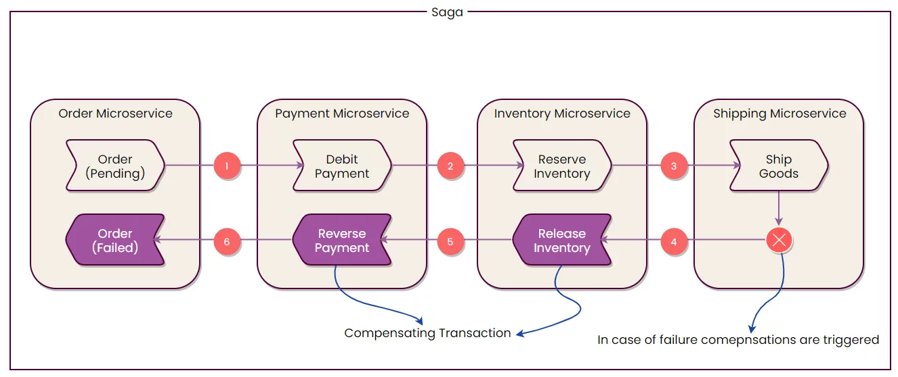
Саги мають кілька важливих відмінностей від ACID-транзакцій. Перш за все, їм не вистачає ізольованості. До того ж, оскільки кожна локальна транзакція фіксує свої зміни, для відкату саги необхідно використовувати компенсуючі транзакції. Наведемо приклад саги (рис.2.1):

Рисунок 2.1 – Приклад роботи механізму саги

Реалізація саги складається з логіки, яка координує його етапи. Коли сага ініціюється системною командою, координуюча логіка повинна вибрати першого учасника і зробити так, щоб той виконав локальну транзакцію. Коли транзакція завершиться, механізм координації вибере і ви кличе наступного учасника. Цей процес триває до тих пір, всі очікувані етапи саги не будуть виконані [10]. Якщо будь-яка локальна транзакція завершиться невдало, сага має виконати компенсуючі транзакції в зворотному порядку.
Існує два варіанта реалізації шаблону сага:
- сага хореограф–центральний координатор відсутній, учасник саги сам визиває наступного учасника, або реагує на відмову;
- сага оркестратор–центральний координатор, який контролює учасників саги.
Сьогодні варто обирати сагу оркестратора, тому що цей варіант простіше для розуміння, відсутня можливість циклічної залежності між учасниками, більш проста логіка, та відсутній ризи високої зв'язності сервісів.

2.5. Міжпроцесорна взаємодія

Мікросервісна архітектура структурує систему у вигляді набору сервісів. Щоб обробляти запити цим сервісам часто доводиться взаємодіяти між собою. Оскільки екземпляри сервісів зазвичай являють собою процеси, запущені на різних машинах, вони повинні спілкуватися один з одним за допомогою IPC ( міжпроцесорна взаємодія ). У мікросервіснй архітектурі міжпроцесорна взаємодія грає набагато важливішу роль, ніж в монолітних системах [10].
Розглянемо два стилі міжпроцессорної взаємодії–синхрону і асинхрону.
- синхрона–клієнт розраховує на своєчасну відповідь від сервісу і може навіть блокуватися на час очікування;
- асинхронна–клієнт не блокується, а відповідь, якщо така прийде, може бути відправлена не відразу.
Також варто зазначити, що використовуючи синхронний стиль взаємодії ви не можете відправляти запит кільком клієнтам одночасно. Наведемо схему синхронного та асинхронного стилю взаємодії (рис.2.2):

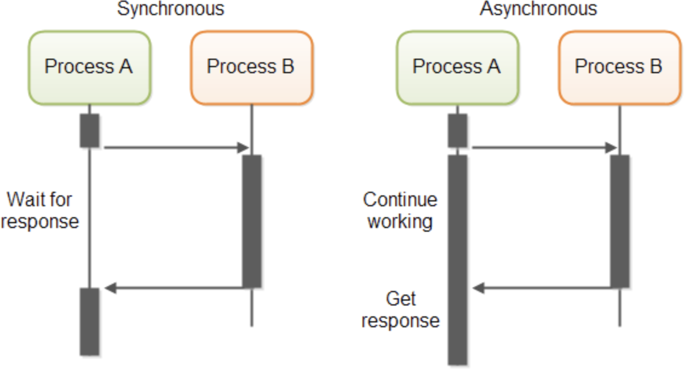
Рисунок 2.2 – Схема синхронного та асинхронного стилю взаємодії

У мікросервісах часто використовується формат типу запит/відповідь, наприклад коли один сервіс запитує щось у іншого, але часто використовується формат видавник/отримувач, наприклад коли один сервіс сповіщає інший про якусь подію. Синхронні механізми IPC, такі як HTTP, можуть працювати тільки у форматі запит/відповідь, тобто вони не підходять у випадку коли нам потрібно тільки проінформувати отримувача, тому що ми будемо в будь-якому випадку чекати на відповідь. Асинхронні механізми IPC, такі як системи повідомлень типу Rabbit MQ, можуть працювати у обох режимах та мають ще один дуже важливий плюс [10].
Розглянемо таку ситуацію, у нас існує два сервіса та вони запущені таким чином, що для кожного сервісу може бути тільки один процес. Що трапиться коли один процес раптово відмовить? Створиться новий процес, але як швидко стровиться? Декілька секунд або менше, що призведе до втрати великої кількості повідомлень при використанні синхронного стилю взаємодії. Якщо у нас буде якийсь брокер повідомлень ( наприклад Rabbit MQ або Apache Kafka ), то усі повідомлення що не дійшли до процесу будуть збережені та іх можна легко повторити [10].
Тобто, маючи якийсь брокер сповіщень, можна не втрачати повідомлення в системі, що є великим плюсом та покращенням досвіду користувача. Також наявність брокера полегшує розгортання та знижує зв'язність між сервісами, тому що нам не потрібно знати де розташований сервіс. Але є і недолік у такого підходу–брокер повідомлень може стати точкою відмови, на яку завязана вся система, але у сучасних реаліях є технології які не дадуть цьому статися [10].

2.6. Проектування бізнес-логіки

Сьогодні існує безліч можливих варіантів проектування компонентів системи на будь-яких рівнях. Так як ми говоримо про систему на високому рівні, то мабуть нас не повинно цікавити як взаємодіють між собою компоненти на рівні коду ( наприклад взаємодія класів ), але ми все ще маємо діло з програмуванням, тому доцільно розглянути можливі варіанти структури модулів [11].
Найпоширенішим варіантом сьогодні є багатошарова архітектура, вона розділяє модуль на такі шари ( послідовність має значення )
- презентаційний–валідація, роутинг запитів, авторизація;
- шар Бізнес Логіки–ядро, основна логіка нашої програмної системи;
- шар взаємодії з даними–запити до сховища даних.
Варто зазначити що перший шар може викликати тільки другий шар, а другий – тільки третій. Наведемо схему класичної багатошарової архітектури (рис.2.3):
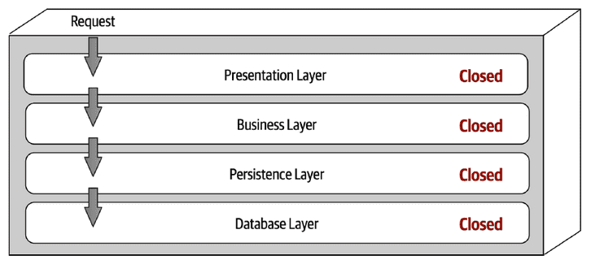
Рисунок 2.3 – Схему класичної багатошарової архітектури

Іншим варіантом є гексагональна архітектура ( або архітектура портів та адаптерів ). Модуль побудований виходячи з такої архітектури у середині має бізнес логіку, яка викликає необхідні порти, тобто сховище тут грає роль порта що надає дані, а не основи для модуля [11].
Існує два види портів
- вхідні–ті що викликають нашу логіку через наданий інтерфейс;
- вихідні–ті що викликає наша логіка через наданий інтерфейс. Адаптер це реалізація порта. Наведемо схему гексагональної архітектури (рис.2.4):
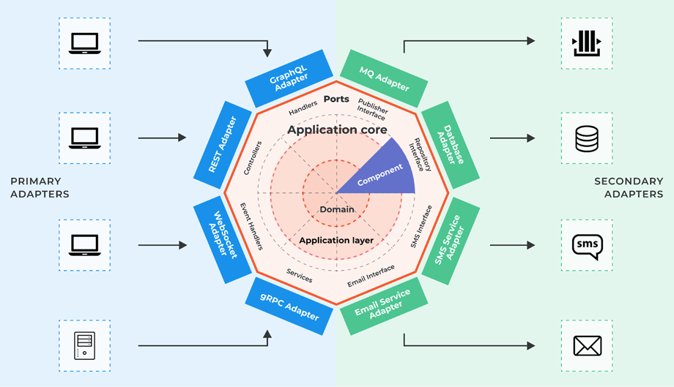
Рисунок 2.4 – Схема гексагональної архітектури

Гексагональна архітектура більш виразна, завязана на логіці, але менш
популярна та тяжча для розуміння, тому ми реалізуємо обидві та вирішимо яка була краща у нашому випадку [11].
Також варто виділити та проаналізувати способи проектування бізнес- логіки. Існує 3 найпоширеніших шаблони:
- Сценарій транзакцій–при використанні такого шаблону ми розділяємо поведінку та стан. Якщо говорити мовою ООП, то ми напишемо анемічну модель, тобто модель, яка просто представляє дані та не включає в себе якусь поведінку, та напишемо класс який не включає у себе дані, а тільки виконує логіку. Великою перевагою такого шаблону є простота розробки, але писати складну логіку використовуючи такий шаблон не дуже зручно, через неможливість використовувати ООП на повну;
- Доменна модель–ідея шаблону полягає в написанні моделей, які і мають свій стан і містять логіку для взаємодії з цим станом. Розробляти просту бізнес-логіку з цим шаблоном не має сенс, тому що існує скрипт транзакцій для цієї задачі, але під написання більш складної логіки цей шаблон підходить;
- Агрегат–цей шаблон взятий з DDD ( предметно-орієнтованої парадигми проектування), він полягає у об'єднанні доменних моделей, об'єктів значення у один класс з єдиною точкою входа. Це досить складний для розуміння і розробки шаблон, але він підходить під мікросервіси, тому дозволяє проектувати сервіси на основі агрегатів;
Так як у цій роботі іде акцент на мікросервіси а не на бізнес-логіку, то має сенс використати сценарій транзакцій через простоту, але те що ми познайомились з шаблоном “Агрегат” нам допоможе у майбутньому, так як це дуже важливий та потужний шаблон для розробки бізнес-логіки [11].
Варто наголосити на існуванні шаблону Доменна подія. Основна ідея цього шаблону полягає у публікації події, кожного разу коли дані змінюються, це допомагає “розв'язати” наші сервіси, та покращити продуктивність системи, так як іншим сервісам не потрібно робити зайві запити на наш сервіс, тому що ми самі надаємо їм інформацію [11].

2.7. Вирішення питання незалежності команд і запитів

При роботі з важкою бізнес-логікою часто використовують паттерн Агрегат з предметно-орієнтованого проектування. Так як агрегат передбачає у собі декілька доменних моделей та об'єктів значень, то виникає питання як його зберігати у сховищі? Якщо казати про реляційну модель бази даних, то це можна зробити через зв'язки між таблицями, якщо ми використовуємо NoSQL бази даних, то доцільніше всього зберігати агрегат у вигляді JSON [12].
Також існує дуже потужний шаблон “породження подій”. Сенс цього шаблону полягає у зберіганні не фінального стану, а подій які змінювали дані. Це дає змогу дивитися хто і коли робив заміну, у програмуванні це називається “журнал логування”. Щоб отримати фінальний стан даних беруть усі події, які змінювали дані та застосовують їх [12].
Породження подій–дуже потужний шаблон, але у нього є великий мінус, який ми зараз розглянемо та вирішимо. Мінус полягає у наступному питанні–як ефективно читати дані? Дійсно, щоб виконати простий запит з фільтруванням нам треба або зібрати всі дані з подій, які їх змінювали, або написати якийсь алгоритм для фільтрації подій, що теж не є ефективним, бо нам необхідно буде зібрати відфільтровані дані [12].
Давайте розглянемо ще одну ситуацію. У нас є сервіс який може створювати та віддавати клієнту продукти. В один момент ми бачимо що запитів на отримання продуктів у багато разів більше ніж на створення, та через велике навантаження операціями читання нашому сервісу стає тяжче створювати дані [12].
Як вирішити проблеми описані вище за один раз? Тут можна було б написати що дуже просто, але наступний шаблон не дуже простий для розуміння і для реалізації тим паче. Цей шаблон називається CQRS ( Command Query Responsibility Segregation або розподілення обов'язків команд та запитів на читання ) [12]. Для початку розберемось з термінологією:
- команда–запит, який модифікує дані;
- запит на читання–запит, який тільки читає дані.
Так у чому ж полягає шаблон CQRS? Він полягає у повному розділенні читання та модифікації даних. Що мається на увазі?
- фізичне розподілення–для читання і модифікації створюються окремі сервіси, які можуть окремо розгортатися та працювати;
- логічне розподілення–для читання і модифікування використовуються різні моделі.
Тобто модель для модифікації даних може бути адаптована під “породження подій” ( так зване сховище подій ), а для читання буде класична реляційна модель, до якої зручно та ефективно застосовувати фільтри та інше. Та як поінформувати модель що призначена для читання про те що дані були модифіковані? Усе просто, для цього ми використаємо шаблон домена подія та зробимо оброблювач подій на стороні сервісу читання.
Ми можемо помітити, що дані для читання будуть оновлені пізніше ніж дані для модифікації, цього не уникнути, але ми повинні зробити так щоб зміни надійшли та застосовувалися у 100% випадків, це називають eventual consistency.
Розподілення на рівні сховища даних–для читання і модифікації має сенс мати різні сховища даних, щоб навантаження від читання не впливало на швидкість модифікації на рівні сховища та навпаки.
Проаналізуємо як шаблон CQRS вирішив проблеми описані у цьому пункті. Не зручно та не ефективно робити запити з фільтрацією по складним або не призначених для фільтрації структурах. Це вирішується завдяки різним моделям читання та модифікації. Вплив навантаження від запису на продуктивність модифікації. Це вирішується завдяки фізичному розподіленню та розподіленню на рівні сховища даних [12] .
Варто зазначити, що використання CQRS набагато ускладнює логіку та потребує вирішення питання синхронізації, через це цей шаблон варто використовувати там де він дійсно потрібен.

2.8. Поширені шаблони проектування

Варто згадати популярні шаблони, які доцільно використовувати при розробці систем з використанням мікросервісів. Розглянемо ситуацію коли нам необхідно зібрати дані з різних сервісів та з'єднати їх.
Для цього існує декілька шаблонів, але ми розглянемо найпростіший і найпоширеніший–Композиція API.
Цей шаблон досить простий та реалізується через створення методу, який виконує запити к потрібним мікросервісам, та зєднує отриманні дані у одне ціле. Також варто згадати про шаблон API шлюз, основною ідеєю якого є утворення однієї точки входа у систему. У цій точці є доцільним реалізувати збір метрик, логування, авторизацію та агрегацію даних з різних сервісів [13].
Часто використовують шаблон Back-end for Front-end ( BFF ), сенс якого полягає у розробці шлюзів API для кожного клієнту окремо, це є доцільним рішенням, тому що різні клієнти потребують різні дані [13]. Наведемо приклад API Gateway з BFF для різних клієнтів (рис.2.5):
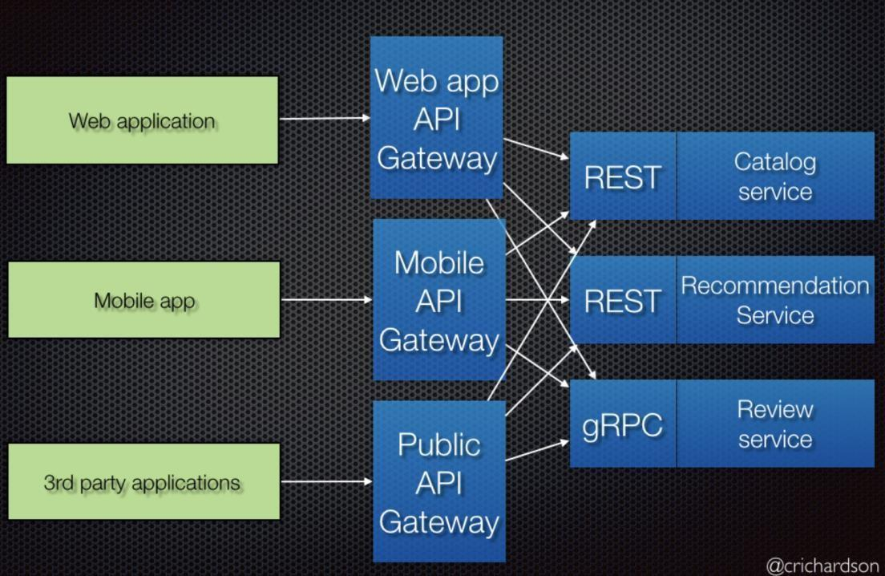
Рисунок 2.5 – Схематичний приклад API Gateway з BFF для різних клієнтів

Цікавим рішенням для проблем описаних вище може стати технологія GraphQL. Як зрозуміло з назви, ця технологія пов'язана з графами, а саме ця технологія представляє систему у вигляді графа з єдиною точкою входу. Ця технологія дозволяє клієнтам вирішувати які дані їм необхідно отримати від серверу, та має єдину точку входу у граф [13]. Але при використанні цієї технології необхідно вирішити, як позбавитись від таких проблем:
- N+1 запит;
- отримання тільки обраних параметрів з сервісів;
- кешування.
Висновок, API шлюз необхідний для мікросервісів, та GraphQL цікаво і швидко вирішує цю проблему, але спочатку треба підготувати рішення для недоліків GraphQL.

2.9. Розгортання

Ми підійшли до етапу коли у нас готова система, але її треба десь розмістити, підготувати збір показників продуктивності та навантаження, зробити так щоб її легко було адмініструвати та розміщати нові версії.
Спочатку треба нагадати мінімальні вимоги для розгортання наших сервісів:
- сервіс повністю ізольований від інших сервісів;
- легко замінити сервіс у випадку відмови;
- легко додати нові процеси з цим сервісом;
- наявність уніфікованої конфігурації для розгортаня;
- при розгортанні нових версій сервісів система повинна працювати корректно.
Ці вимоги цілком задовольняє синергія Docker та Kubernetes.
Docker–програмне забезпечення для контейнеризації програмних додатків, що забезпечує їх ізольовану життєдіяльність та незалежність від операційної системи серверу [5].
Kubernetes–програмне забезпечення для оркестрації контейнерів–автоматизації їх розгортання, масштабування і координації в умовах кластера. Якщо говорити простіше, то Docker збирає наш сервіс у зображення, а Kubernetes запускає ці зображення як контейнери та дає змогу координувати їх [5]. Але як доставити зображення у кластер kubernetes? Для цього можно виконати декілька команд у терміналі або використати системи Continuous Integration та Continuous Delivery. Ці системи запускаються виходячи з певних подій ( наприклад додавання коду у систему контролю версій git ), запускають тести, готують артефакт коду і доставляють його в сховище контейнерів ( наприклад Docker Hub ). Сьогодні є багато популярних рішень, але найпростішим та зручним є Github Actions, ця система інтегрована у найпопулярнішу систему контролю версій Github та є частково безкоштовною [5].
Отже, ми розглянули найпоширеніші шаблони мікросервісної архітектури, вирішили як узгодити дані між сервісами, як розгорнути нашу систему, як надати клієнтам змогу взаємодіяти з нашою системою та розглянули як декомпозувати нашу систему на сервіси. Найважливішим пунктом можна назвати огляд міжпроцесорної взаємодії, тому що там ми зрозуміли як будувати системи стійку до відмов, та як асинхронність дозволяє покращити продуктивність системи.

2.10. Типи комунікації між мікросервісами

Існує два основних підходи до організації комунікації мікросервісів, які лежать в основі всіх шаблонів наведених вище: синхронний (REST, RPC) та асинхронний обмін повідомленнями.
Розглянемо синхронний підхід на прикладі REST. Передача репрезентативного стану являє собою архітектурний стиль. У REST-стилю є безліч обмежень, що дозволяє будувати стандартизовані API, які будуть мати схожий вигляд в кожному мікросервісі системи. Найбільш важливим є поняття ресурсів. Під ресурсами можна розуміти те, про що знає сам сервіс, наприклад сутність «Користувач». У запиті сервер створює різні образи (або представлення) цього об'єкта. Клієнт, наприклад, може отримати JSON-репрезентацію об'єкта «Користувач», який в БД збережений абсолютно в іншому форматі. Отримавши представлення цього об'єкта, він може робити запити на його зміну і сервер може їх виконувати або не виконувати [14].
Деякі з властивостей, що надаються протоколом HTTP в якості частини своєї специфікації, спрощують реалізацію REST по HTTP, тоді як при використанні інших протоколів доводиться справлятися з реалізацією подібних властивостей самостійно. У самому протоколі HTTP визначається ряд дуже корисних можливостей, які дуже добре працюють на реалізацію REST-стилю. Наприклад, в HTTP-специфікації методи, такі як GET, POST і PUT, мають цілком зрозумілий сенс, який визначає характер їх роботи з ресурсами. Фактично архітектурний стиль REST підказує нам, що ці методи будуть вести себе так само і по відношенню до всіх ресурсів, і виходить, що HTTP-специфікація вже визначила той набір методів, якими ми можемо скористатися. GET витягує ресурс, а POST створює новий ресурс ідемпотентним способом [14].
Перейдемо до асинхронного обміну даними на основі подій. Розглянемо два основні моменти: спосіб надання мікросервісами подій і спосіб визначення споживачами моменту настання тієї або іншої події. Традиційно такі брокери повідомлень, як RabbitMQ, намагаються охопити відразу обидві задачі. Постачальники використовують API для публікації події брокеру. Брокер опрацьовує підписки, дозволяючи споживачам отримати інформацію при настанні тієї чи іншої події. Такі брокери можуть навіть обробляти стан споживачів, наприклад сприяючи відстеженню того, які повідомлення вони бачили раніше. Будь-яка кількість постачальників може відправляти повідомлення в одну чергу, також будь-яку кількість підписників може отримувати повідомлення з однієї черги [14]. Підписник–програма, яка приймає повідомлення. Зазвичай, підписник знаходиться в стані очікування повідомлень.
Ці системи, як правило, розробляються з можливостями масштабування. Можливо, доведеться поплатитися ускладненням процесу розгортання, оскільки для розробки і тестування сервісів може знадобитися запуск ще однієї системи. Для збереження працездатності цієї інфраструктури можуть також знадобитися додаткові машини і наявність певного досвіду. Але якщо вийде справитися з усіма труднощами, це може стати дуже ефективним способом реалізації слабо пов'язаних архітектур, керованих подіями [14].

2.11. Використання брокерів повідомлень

Брокери повідомлень можна реалізувати для широкого ряду завдань у різних галузях і корпоративних обчислювальних середовищах. Вони корисні в тих випадках, коли потрібен надійний зв’язок між програмами та гарантована доставка повідомлень. Найчастіше брокери повідомлень використовуються для наступних завдань:
- Фінансові транзакції та обробка платежів: вкрай важливо бути впевненим, що платіж буде відправлено один і лише один раз. Обробка таких транзакційних даних з використанням брокера повідомлень дає гарантію, що платіжна інформація не буде втрачена, ні випадково продубльована; забезпечує підтвердження отримання та дозволяє системам надійно взаємодіяти навіть при помилках у проміжних мережах [15].
- Обробка та виконання замовлень у сфері електронній комерції. Здатність брокерів повідомлень підвищувати стійкість до відмов, а також гарантія одноразового отримання повідомлень роблять їх чудовим варіантом для обробки онлайн-замовлень [15].
- Захист конфіденційних даних під час зберігання та передачі. Брокери повідомлень забезпечують обмін повідомленнями з функціями наскрізного шифрування [15].
- Високонавантажені системи реального часу з динамічним масштабуванням [15].
У міру того як організації модернізують додатки в ході освоєння хмарних технологій, брокери повідомлень набувають все більшого значення і відкриваються з нового боку. Багато з найуспішніших компаній світу, використовують брокер повідомлень, призначений для підтримки сучасних середовищ гнучкої розробки, архітектур на основі мікросервісів та гібридної хмарної архітектури, а також різноманітних систем і вимог до зв’язку [15].

2.12. Висновок до другого розділу

В розділі було розглянуто теоретичні відомості про патерни побудови розподілених програмних систем. Розглянуто супутні технології такі як бази даних та порівняно актуальні бази даних. Обрано MySQL базу даних як ту яка найбільш використовувана та підходить для більшості вимог при створенні програмних систем. Також розглянуто поширені шаблони проектування програмних систем. Досліджено підходи до контейнеризації та оркестрації програмних систем. Було порівняно основні підходи до реалізації транспорту даних між програмними системами та обрано HTTP як найпопулярніший як той що підходить під більшість вимог щодо побудови програмних систем.

РОЗДІЛ 3

ПОШУК ОПТИМАЛЬНОГО ШАБЛОНУ МІКРОСЕРВІСУ В МІКРОСЕРВІСНІЙ АРХІТЕКТУРІ

3.1. Критичні аспекти мікросервісу

Для того щоб отримати “оптимальний” шаблон мікросервісу–треба звернути увагу на такі критичні аспекти. Кожен з цих аспектів буде розглянутий детальніше, проведений аналіз можливих варіантів і реалізований кращий з них.
- гнучке логування;
- обробка помилок;
- швидкість та простота інтеграції мікросервісу в існуючу систему;
- стандартизація вигляду мікросервісу;
- легкий доступ до статусу “життєдіяльності” мікросервісу;
- стандартизоване тестування сервісу;
- контейнеризація.

3.2. Обрані технології

Далі буде проводитись аналіз технологій які будуть використані для реалізації шаблону мікросервісу.

3.2.1. Мова програмування. Технічна реалізація мікросервісу можлива на більшості популярних мовах програмування. Кожна мова програмування має свої особливості і специфіку яка підходить для різноманітних конкретних задач.
Вибрана ж була мова програмування JavaScript та його серверна частина NodeJS.
JavaScript – це однопотокова мова, вона знає, як виконувати речі по черзі. Він не може виконувати асинхронні завдання або запускати код JavaScript у кількох потоках для ефективності.
Використовуючи JavaScript, не можна напряму отримати доступ до комп’ютера, на якому він працює, до файлової системи, мережі тощо. Стандарт ECMAScript не має специфікацій для цього.
Node.js — це фреймворк, який “під капотом” містить рушій JavaScript V8, стандартну бібліотеку пакетів і деякі двійкові файли.
Як і веб-API у браузері, Node.js має стандартну бібліотеку, яка містить пакунки JavaScript, яка також може надавати інтерфейс для низькорівневих API. Наприклад, Node.js fs, модуль містить методи взаємодії з файловою системою що неможливо зі сторони Браузерного JavaScript.
Більшість бібліотек специфічних для NodeJS, написані на мові програмування низького рівня, для зв’язку з пристроєм, наприклад для доступу до файлової системи. Ці пакети експортують функції JavaScript та інші типи для виконання цього коду. Node.js використовує різні потоки для виконання низькорівневих операцій, що не займають час. Таким чином, наш JavaScript не блокується, поки виконується така довготривала операція, як читання файлу.
Архітектура Node.js дуже складна і складається з різних частин. Він також містить цикл подій, який полегшує виконання функцій зворотного виклику та промісів ( Promise клас ).
Node.js постачається з колекцією вбудованих пакетів, які називаються стандартною бібліотекою вузлів. Ці пакети необхідні для виконання низькорівневих операцій, таких як введення-виведення файлової системи та мережа. Нам не потрібно встановлювати їх за допомогою NPM ( менеджером пакетів залежностей ).

3.2.2. Фреймворк NestJS. Обираючи NestJS для реалізації мікросервісної архітектури, ми отримуємо високопродуктивний та ефективний фреймворк, спеціально адаптований для завдань, які виникають при створенні та управлінні мікросервісами.
Використання NestJS у мікросервісній архітектурі має кілька важливих переваг, які можна обґрунтувати наступним чином.
По-перше, NestJS розроблений на базі TypeScript, який надає сильну типізацію. Це допомагає зменшити кількість помилок на етапі розробки та полегшує підтримку коду в майбутньому. Типи дозволяють розробникам краще розуміти структуру та функціонал свого додатку, особливо у великих і складних проектах.
По-друге, NestJS підтримує модульну структуру, що ідеально підходить для мікросервісної архітектури. Кожен сервіс може бути представлений як окремий модуль з власною логікою та залежностями. Це дозволяє розділити функціонал додатку на компоненти, які можуть бути розгорнуті та масштабовані незалежно один від одного.
По-третє, в NestJS використовуються декоратори та Dependency Injection для керування залежностями та конфігурацією. Це спрощує створення інкапсульованих сервісів та їх використання в інших частинах додатку. Dependency Injection дозволяє підтримувати чистий код та легко тестувати окремі компоненти.
По-четверте, NestJS надає потужні можливості маршрутизації. Можна легко визначити URL-шляхи до різних сервісів та ресурсів, що полегшує навігацію в додатку та взаємодію між сервісами.
По-п'яте, NestJS має вбудовану підтримку WebSocket, що дозволяє спілкуватися між сервісами в режимі реального часу. Це особливо корисно для мікросервісів, які потребують обміну даними в миттєвому режимі.
Крім того, NestJS має активну спільноту та багато розширень та модулів, що спрощує розробку та підтримку мікросервісів. Фреймворк також легко інтегрується з іншими популярними технологіями, що дозволяє розробникам використовувати потужні інструменти для розвитку своїх сервісів.
Загалом, NestJS надає розробникам зручність, масштабованість і гнучкість у створенні мікросервісів та управлінні ними.
Орієнтований на мікросервіси фреймворк: NestJS створений як фреймворк, що спеціалізується на розробці мікросервісів. Його архітектурні принципи і патерни сприяють швидкій і легкій інтеграції та розробці розподілених систем.
Модульність та структурованість коду: NestJS підтримує модульність і структурованість коду, що дозволяє легко організовувати функціональні частини мікросервісу. Це особливо важливо в мікросервісній архітектурі, де кожен сервіс відповідає за певний функціонал.
Вбудований підтримка TypeScript: NestJS підтримує TypeScript, що полегшує розробку мікросервісів завдяки перевагам статичного типізації, покращеної автодокументації та іншим перевагам цієї мови.
Масштабованість та продуктивність: Фреймворк спроектований з урахуванням високої продуктивності та можливостей масштабування. NestJS використовує ефективний цикл подій та працює на основі Node.js, що робить його ідеальним для високонавантажених мікросервісних додатків.
Система підтримки і активна спільнота: NestJS користується підтримкою та активністю великої спільноти. Це означає регулярні оновлення, виправлення помилок, а також наявність різноманітних модулів та плагінів для швидкої реалізації різноманітних функціональностей.
Сучасний стек технологій: NestJS поєднує в собі сучасні технології та підходи до розробки, такі як декоратори, middleware, dependency injection. Це сприяє зручній і швидкій розробці та обслуговуванню мікросервісів.

3.3. Логування

Логування в інформаційних технологіях та програмних системах є важливим засобом збору та реєстрації інформації про події, що відбуваються в системі. Це необхідно для відслідковування стану системи, виявлення помилок, аналізу використання ресурсів та загалом для моніторингу подій у програмах.
Лог-файли є інструментом для діагностики та відладки програм. Вони містять інформацію про виникнення помилок, трейс-трасу, що дозволяє аналізувати послідовність викликів функцій, і інші дані, корисні для виявлення та усунення помилок.
З точки зору безпеки, логування грає ключову роль у виявленні аномальної активності, недозволеного доступу та інших потенційних загроз безпеці системи.
Також, логування необхідне для виконання аудиту та відповідності стандартам і політикам безпеки, що особливо важливо в регульованих галузях.
Лог-файли дозволяють операторам системи вчасно виявляти ознаки проблем та вживати заходів для профілактики і усунення несправностей.
Оптимально система логування повинна мати можливість легко дублювати логи в декілька каналів таких як STDOUT ( стандартний потік виведення даних ), базу даних або ж сторонній сервіс.
Можливі варіанти реалізації логування в мікросервісі:
- вбудоване логування в NestJS;
- популярні бібліотеки;
- стандартний методи логування JavaScript.
Провівши аналіз можливих варіантів було виявлено що:
- стандартні методи логування не задовольняють вимог щодо гнучкості лог-системи, до того ж вбудована система логів блокує синхронний потік виконання JavaScript що неприпустимо для відмовостійкості системи;
- вбудоване логування NestJS–дає розробнику недостатньо контролю над виглядом лог-повідомлень та можливістю доставляти лог-повідомлення в декілька каналів призначення;
- популярні бібліотеки, які можна знайти на NPM задовольняють всі вимоги які поставлені щодо логування.
Тож було обрано бібліотеку log4js яка дає можливість додавати декілька каналів призначення і має велику підтримку спільноти NodeJS. Але в чистому вигляді використовувати цю бібліотеку ми не будемо, тому що завжди може з’явитися потреба змінити використовувану бібліотеку. Тож доведеться побудувати абстракцію. Був визначений бажаний інтерфейс лог-системи (Рис 3.1) і створена реалізація інтерфейсу з використанням log4js.
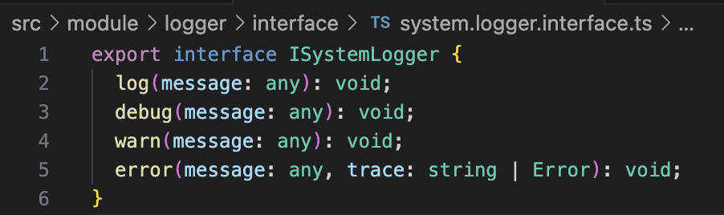
Рисунок 3.1 – Інтерфейс лог-системи

3.4. Обробка помилок

Обробка помилок в шаблоні мікросервісів є критично важливою для забезпечення відмовостійкості та стійкості системи. Ось деякі ключові аспекти обробки помилок в мікросервісах:
- Централізований облік помилок (Centralized Error Logging): Важливо мати централізоване місце для реєстрації всіх помилок, що виникають у мікросервісах. Це може бути централізований сервіс або система журналювання, яка дозволяє вам ефективно відслідковувати та аналізувати помилки в системі.
- Стандартизовані коди помилок (Standardized Error Codes): Використання стандартизованих кодів помилок спрощує їх розпізнавання та обробку. Кожен мікросервіс повинен мати набір визначених кодів помилок, які відповідають певним видам проблем.
- Повідомлення про помилки (Error Messages): Забезпечення зрозумілих та інформативних повідомлень про помилки для полегшення відлагодження та аналізу проблем. Це може включати інформацію про те, де та коли виникла помилка, а також можливі шляхи її виправлення.
- Обробка внутрішніх помилок (Internal Error Handling): Мікросервіси повинні вміти ефективно обробляти внутрішні помилки, які виникають в їхньому власному контексті. Це включає у себе механізми відлагодження, журналювання та відновлення після помилки.
- Обробка зовнішніх помилок (External Error Handling): Мікросервіси також повинні бути готові обробляти помилки, які виникають при взаємодії з іншими мікросервісами або зовнішніми системами. Це включає валідацію вхідних даних, обробку некоректних запитів і ефективні стратегії реакції на недоступні сервіси.
- Моніторинг та трейсинг помилок (Error Monitoring and Tracing): Важливо використовувати інструменти моніторингу та трейсингу, щоб виявляти помилки, вивчати їхні причини та ефективно виправляти. Це може включати в себе використання систем моніторингу продуктивності та трейсингу запитів.
Після пошуку варіантів було знайдено що NestJS вже має реалізацію, але вона не наскільки гнучка щоб задовольнити вимоги по стандартизації кодів помилок. Тож було прийнято рішення шукати більш гнучку реалізацію. З таких реалізацій був варіант створити проміжний обробник ( Middleware ) або ж реалізувати свій власний фільтра помилок (Рис 3.2 ) на основі того що пропонує NestJS, що і було виконано.

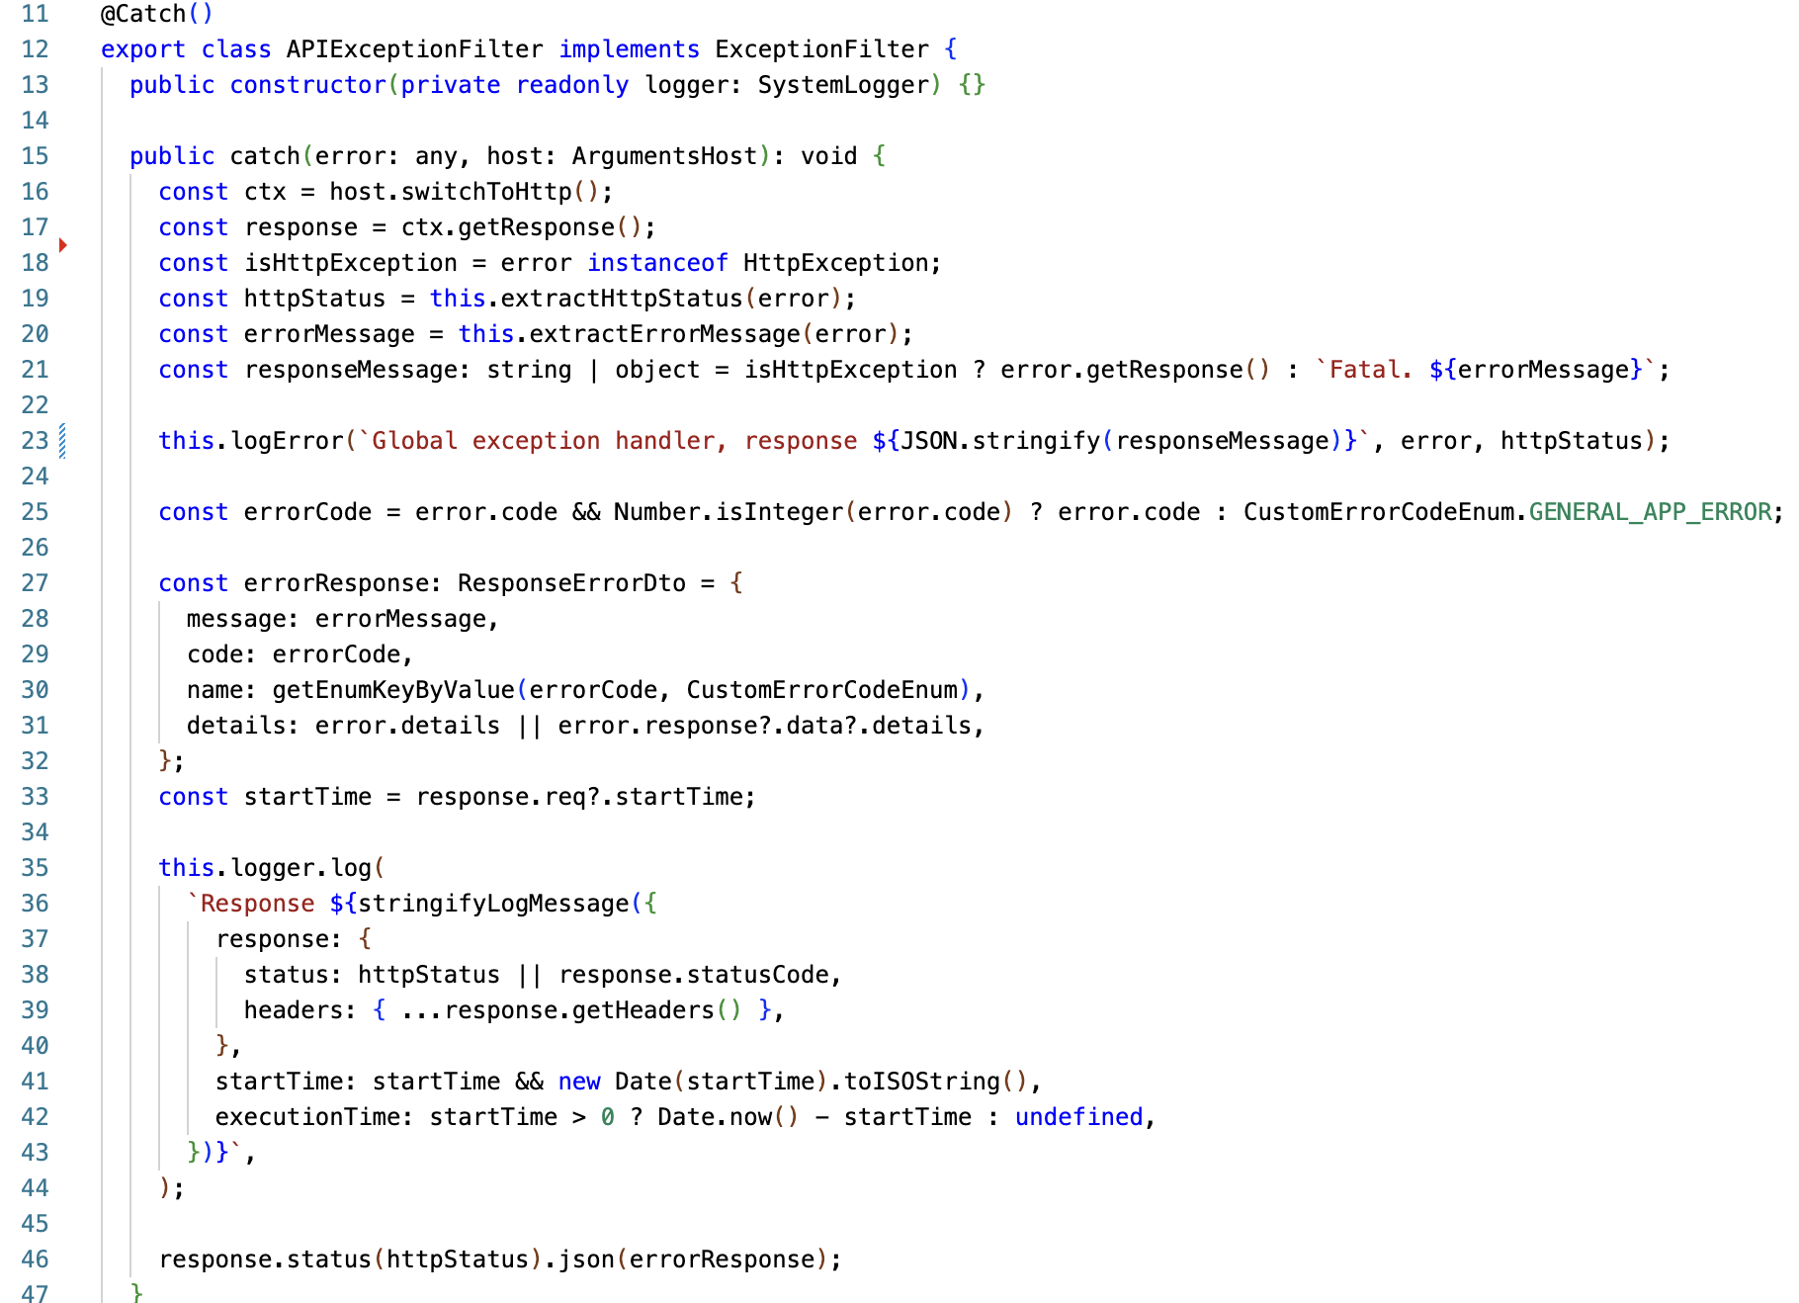
Рисунок 3.2 – Реалізація фільтра помилок мікросервісу

3.5. Швидкість та простота інтеграції мікросервісу в існуючу систему

Кожен розробник який мав досвід інтеграції свого коду з сервісами третіх сторін знає як багато це може займати часу і кількість витрачених зусиль залежить від самого сервісу третьої сторони. Наскільки детально пропрацьована документація проекту та наскільки зручна клієнтська бібліотека яку створили розробники третьої сторони.
Кожен з цих аспектів має великий вплив на те як розробники інших мікросервісів будуть бачити API вашого мікросервісу та скільки часу в них забере інтеграція з вашим мікросервісом. Для прискорення процесу інтеграції ми як автори мікросервісу ( і шаблону мікросервісу в нашому випадку ) можемо виконати такі дії:
- створити клієнтську бібліотеку для інтеграції з нашим мікросервісом. Це дозволить, тим хто буде використовувати наш мікросервіс, не читати всі HTTP REST API запити, не розбиратись в заголовках HTTP запиту і не запам’ятовувати всі ключі і типи тіла запиту. Для інтеграції з нашим мікросервісом розробникам потрібно буде тільки інтегрувати клієнтську бібліотеку та використовувати її методи;
- створити детальну API документацію з прикладами, типізацією та списком можливих помилок.
Після швидкого аналізу було вирішено створити клієнтську бібліотеку і розмістити її вихідний код поряд з кодом самого мікросервісу. Цю клієнтську бібліотеку можна публікувати в NPM на приватному рівні організації, або ж на рівні відкритого доступу в інтернет. Наш варіант це публікування на рівні організації, тому що нам мікросервіс зазвичай буде знаходитись в приватній мережі і не буде приймати вхідні запити з публічного інтернету. Реалізація клієнтської бібліотеки показана нижче ( рис. 3.3 ).
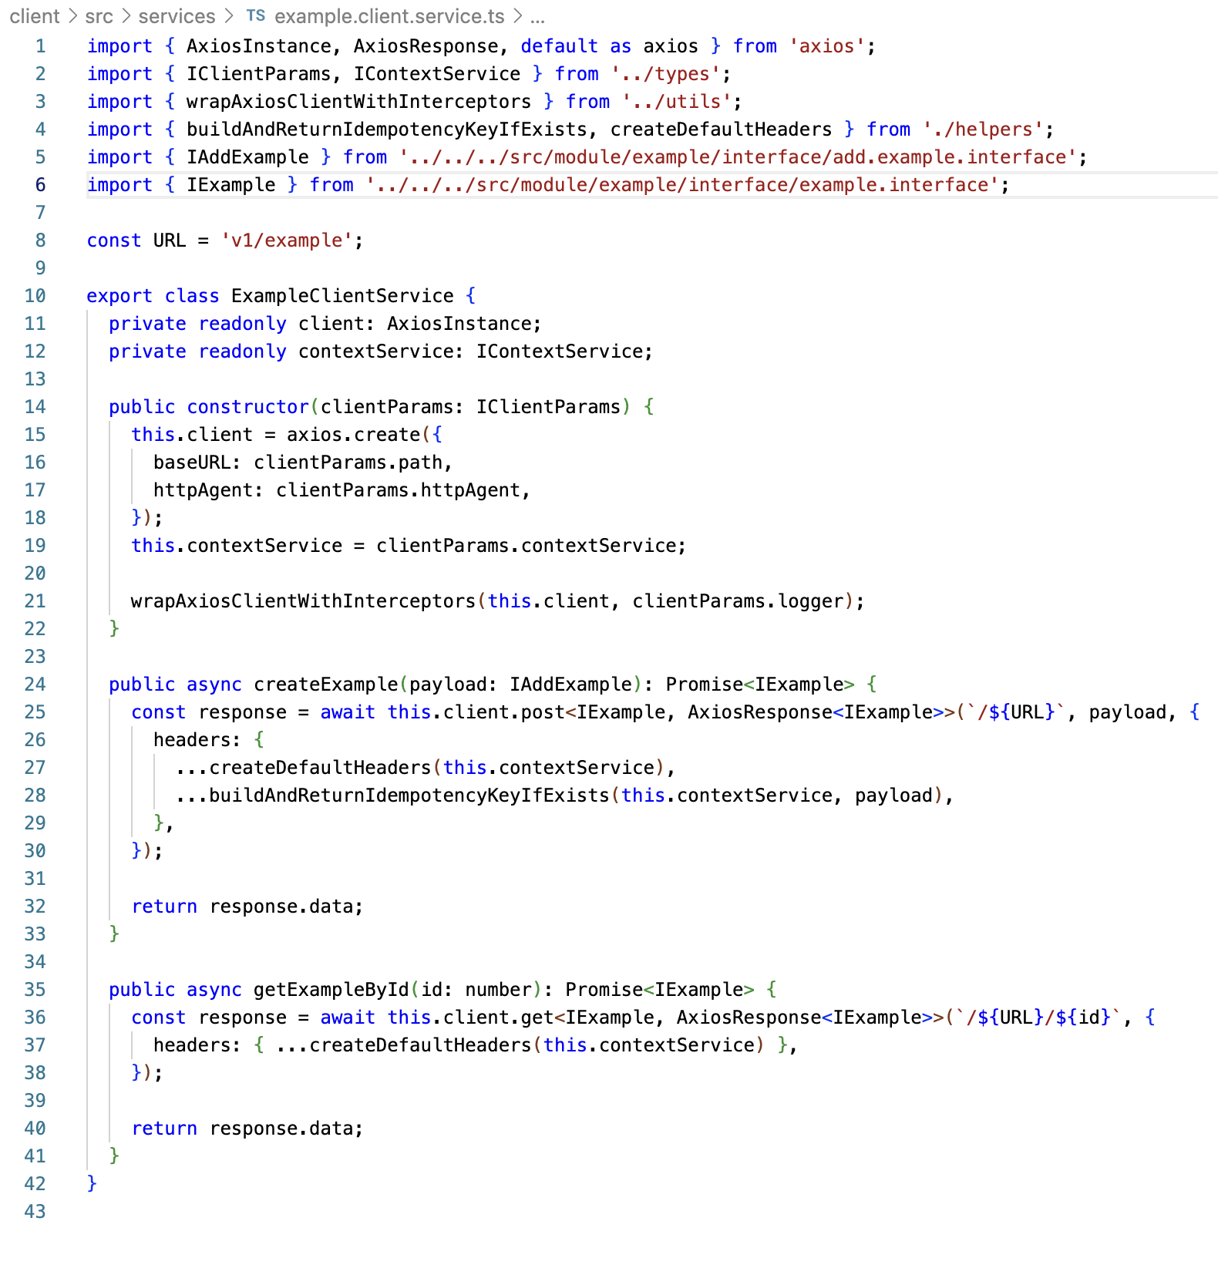
Рисунок 3.3 – Реалізація клієнтської бібліотеки
Для реалізації API документації ( рис.3.4 ) було використано бібліотеку swagger.

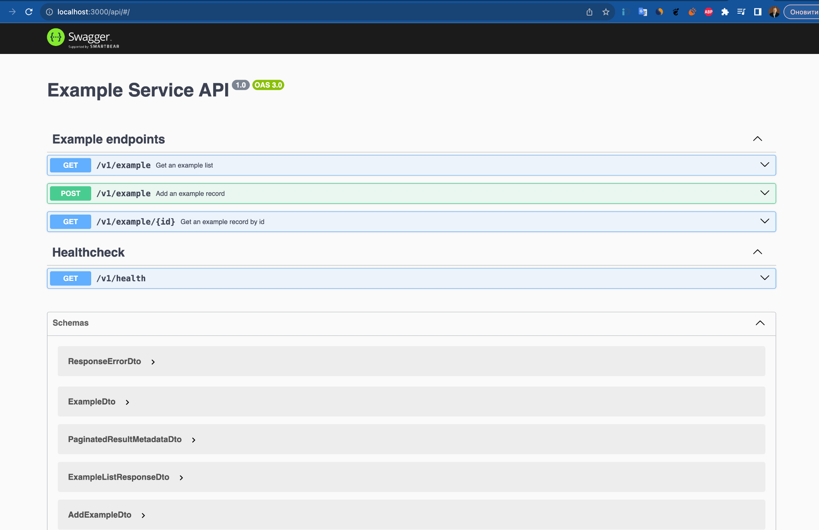
Рисунок 3.4 – Вигляд swagger API документації

3.6. Стандартизація вигляду мікросервісу

Стандартизація вигляду мікросервісів є ключовою для ефективного розвитку, управління та підтримки мікросервісної архітектури. Уніфікація розробки дозволяє встановити загальні правила та підходи до розробки мікросервісів, що полегшує вступ нових розробників в проект. Такий підхід також зменшує ризик помилок та неправильностей у розробці, оскільки розробники можуть легше виявляти та виправляти проблеми.
Стандартизація вигляду спрощує управління кодовою базою, оскільки всі мікросервіси дотримуються однакових стандартів. Це робить управління кодовою базою більш простим, особливо в умовах великої кількості мікросервісів. Крім того, стандартизація сприяє легкій інтеграції та сумісності мікросервісів, забезпечуючи зручніше створення систем, які співпрацюють без зайвих труднощів.
Такий підхід також полегшує масштабування системи, оскільки нові мікросервіси можуть легше взаємодіяти з існуючими. Швидка інтеграція нових мікросервісів полегшує робочий процес, забезпечуючи швидке впровадження нових функцій, оновлень чи виправлень. Уніфікація також сприяє зменшенню ризиків, пов'язаних з управлінням великою кількістю мікросервісів, та полегшує процес управління та підтримки системи.
Створення шаблону мікросервісу і є кроком до стандартизації вигляду мікросервісів. Для того щоб розробник дотримувався стандартів які є команди розробки до шаблону мікросервісу було додано модуль приклад який показує приклад побудови бізнес логіки, приклад тестування, стандартизації найменування змінних, таблиць БД і всього іншого що потрібно для розробки незалежного мікросервісу (Рис 3.5.).
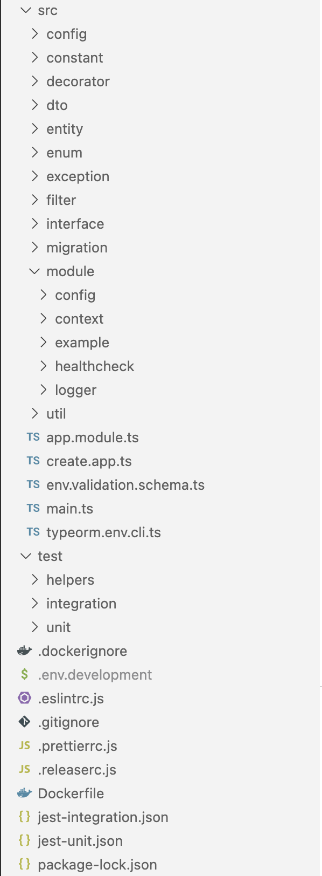
Рисунок 3.5 – Структура файлів шаблону мікросервісу
Всі ці файли, функцією яких є більше нагадуванням розробнику як його мікросервіс має виглядати на фінальному етапі, не допомагають розробнику на початковому етапі розробки, а тільки забирають час, тому що ці файли треба видаляти і змінювати. Щоб вирішити цю проблему було створено скрипт ( рис. 3.6. ) який допоможе замінити всі назви “приклад” ( англ. Example ) на назву мікросервісу який створюється.
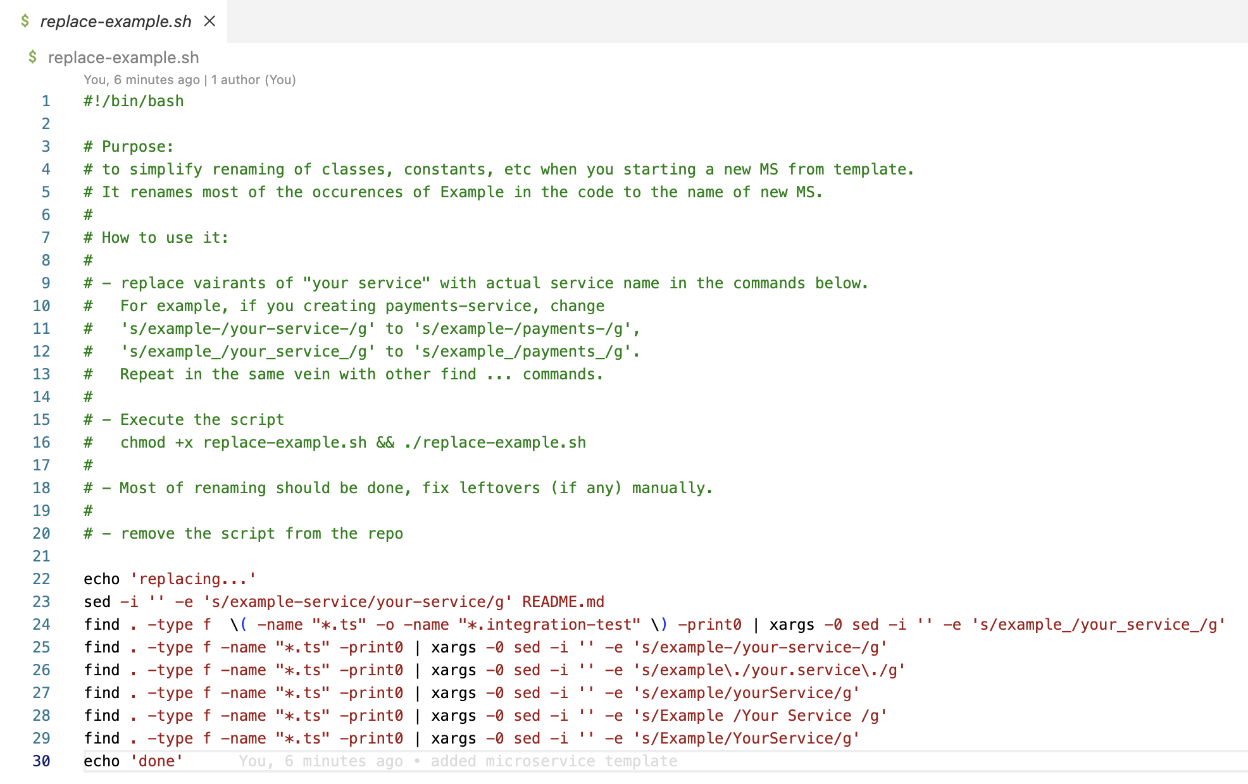
Рисунок 3.6 – Реалізація скрипту для заміни назви мікросервісу

3.7. Легкий доступ до статусу “життєдіяльності” мікросервісу

Забезпечення легкого доступу до статусу "життєдіяльності" мікросервісу виявляється ключовим для забезпечення ефективності та відмовостійкості системи. Це дозволяє оперативно виявляти та вирішувати проблеми у роботі мікросервісів, забезпечуючи миттєве реагування на можливі відмови та аномалії. Легкий доступ до статусу полегшує відлагодження та оптимізує вирішення проблем, що робить процес обслуговування менш часозатратним та ефективним.
Інформація про статус "життєдіяльності" допомагає вирішувати проблеми та відновлювати роботу мікросервісів в реальному часі, що сприяє високому рівню відмовостійкості системи. Цей підхід сприяє ефективному моніторингу та аналізу стану мікросервісів, дозволяючи операторам виявляти та вирішувати потенційні проблеми перед тим, як вони вплинуть на користувачів. Узагальнюючи, легкий доступ до статусу "життєдіяльності" виявляється важливим для забезпечення оперативності, стабільності та надійності мікросервісної архітектури.
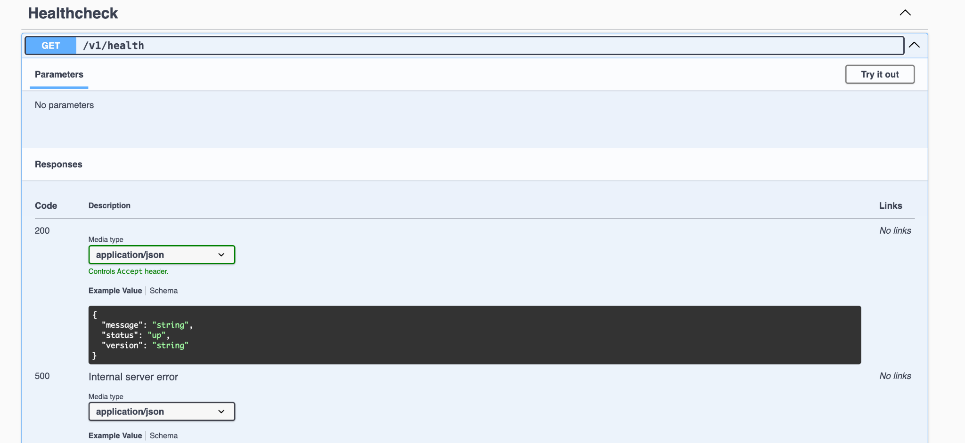
Для реалізації легкого доступу до статусу "життєдіяльності" мікросервісу було створено модуль моніторингу життєдіяльності системи. Який презентує API кінцеву точку ( Рис 3.7. ) для отримання інформації чи мікросервіс знаходиться в статусі роботи.

Рисунок 3.7 – Swagger API документація кінцевої точки статусу життя мікросервісу

Стандартизоване тестування мікросервісів є важливим елементом забезпечення якості та відмовостійкості конкретного мікросервісу. Воно включає в себе ряд аспектів, починаючи від визначення стабільності та відмовостійкості мікросервісу. Також важливо визначити, наскільки ефективно мікросервіс взаємодіє з іншими компонентами системи, включаючи тестування API, роботу з базами даних та обробку помилок.
Стандартизоване тестування також ставить за мету перевірку безпеки мікросервісу, включаючи в себе тестування на різноманітні вразливості. Важливо використовувати автоматизацію тестів для ефективності та швидкості виявлення та виправлення помилок.
Також стандартизоване тестування дозволяє валідувати бізнес-логіку мікросервісу та переконатися, що вона відповідає бізнес-вимогам. Важливо також тестувати продуктивність, зокрема час відповіді, швидкість обробки запитів та реакцію системи на великі навантаження.
Трейсинг також включається в стандартизоване тестування для відслідковування результатів тестів. Усі ці аспекти сприяють створенню надійних, ефективних та відмовостійких мікросервісів, що є ключовими для успішної мікросервісної архітектури.
Був проведений аналіз існуючих популярних бібліотек для тестування додатків і було обрано бібліотеку jest яка має широку підтримку і використовується нативно в фреймворку NestJS.
Для реалізації прикладу тестування в шаблоні мікросервісу було розроблено приклади двох різнів підходів до тестування:
- юніт тести (англ. unit testing )–тестування одного конкретного класу мікросервісу, тестування поведімки класу в різних сценаріях;
- інтеграційні тести (англ. integration testing )–тести спрямовані на тестування повного мікросервісу цілком включаючи базу даних та HTTP транспорт та використання клієнтської бібліотеки.
Приклад тестування інтеграційними тестами HTTP API для створення сутності “прикладу” ( англ. Example ) представлена нижче( Рис 3.8. ).

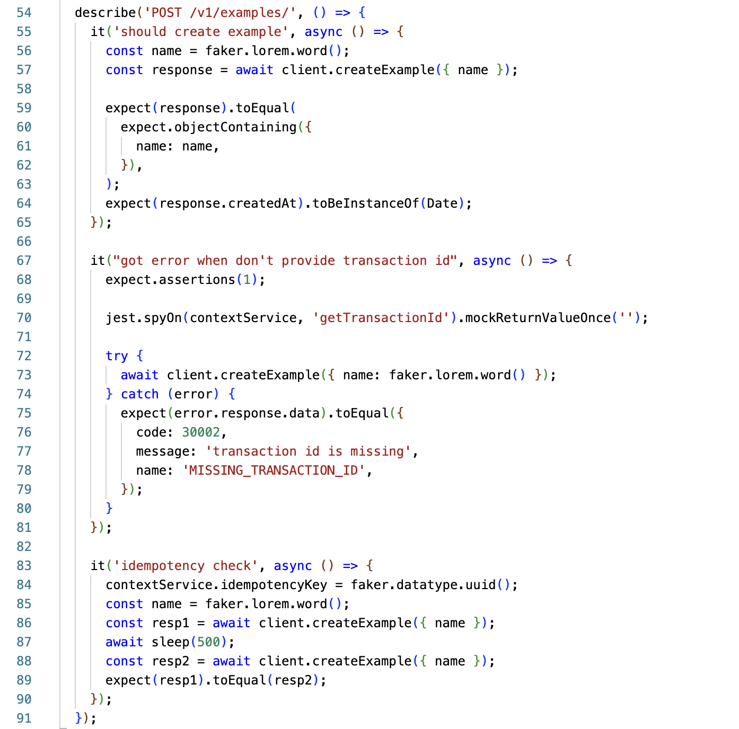
Рисунок 3.8 – Реалізація тестування API створення прикладу

3.9. Контейнеризація

Контейнеризація в мікросервісній архітектурі має важливе значення для розвитку та управління системою. Вона забезпечує ізоляцію для кожного мікросервісу, що дозволяє досягти консистентності в їхньому відновленні, масштабуванні та розгортанні. Контейнери також забезпечують портативність мікросервісів, зроблюючи їх переносимими між різними середовищами, включаючи розробку, тестування та виробництво.
Їхнє використання сприяє швидкому розгортанню та відновленню мікросервісів, дозволяючи створювати швидко реагуючі та автономні сервіси. Крім того, контейнери забезпечують ефективне використання ресурсів, оскільки кожен мікросервіс запускається в ізольованому середовищі, зменшуючи конфлікти ресурсів.
У контексті управління, контейнеризація взаємодіє з системами оркестрації, такими як Kubernetes або Docker Swarm, спрощуючи автоматизацію управління мікросервісами, включаючи масштабування, балансування навантаження та автоматизацію відновлення.
Важливою перевагою є легкість локалізації та визначення залежностей, оскільки контейнери містять у собі всі необхідні залежності та конфігурації. Загалом, контейнеризація допомагає створювати гнучкі, портативні та відмовостійкі мікросервіси, що легко масштабуються та управляються.
Для того щоб мати стандартизовану контейнеризацію було обрано Docker і створено Dockerfile ( Рис 3.9. ). Було реалізовано Dockerfile який будує кінцевий образ контейнеру в два етапи. Перший етап компілює код, а другий етап копіює файли потрібні тільки для запуску в кінцевий образ. Це дозволяє зменшити розмір кінцевого артефакту, що має великий сенс у великій мікросервісній архітектурі розподіленої програмної системи.
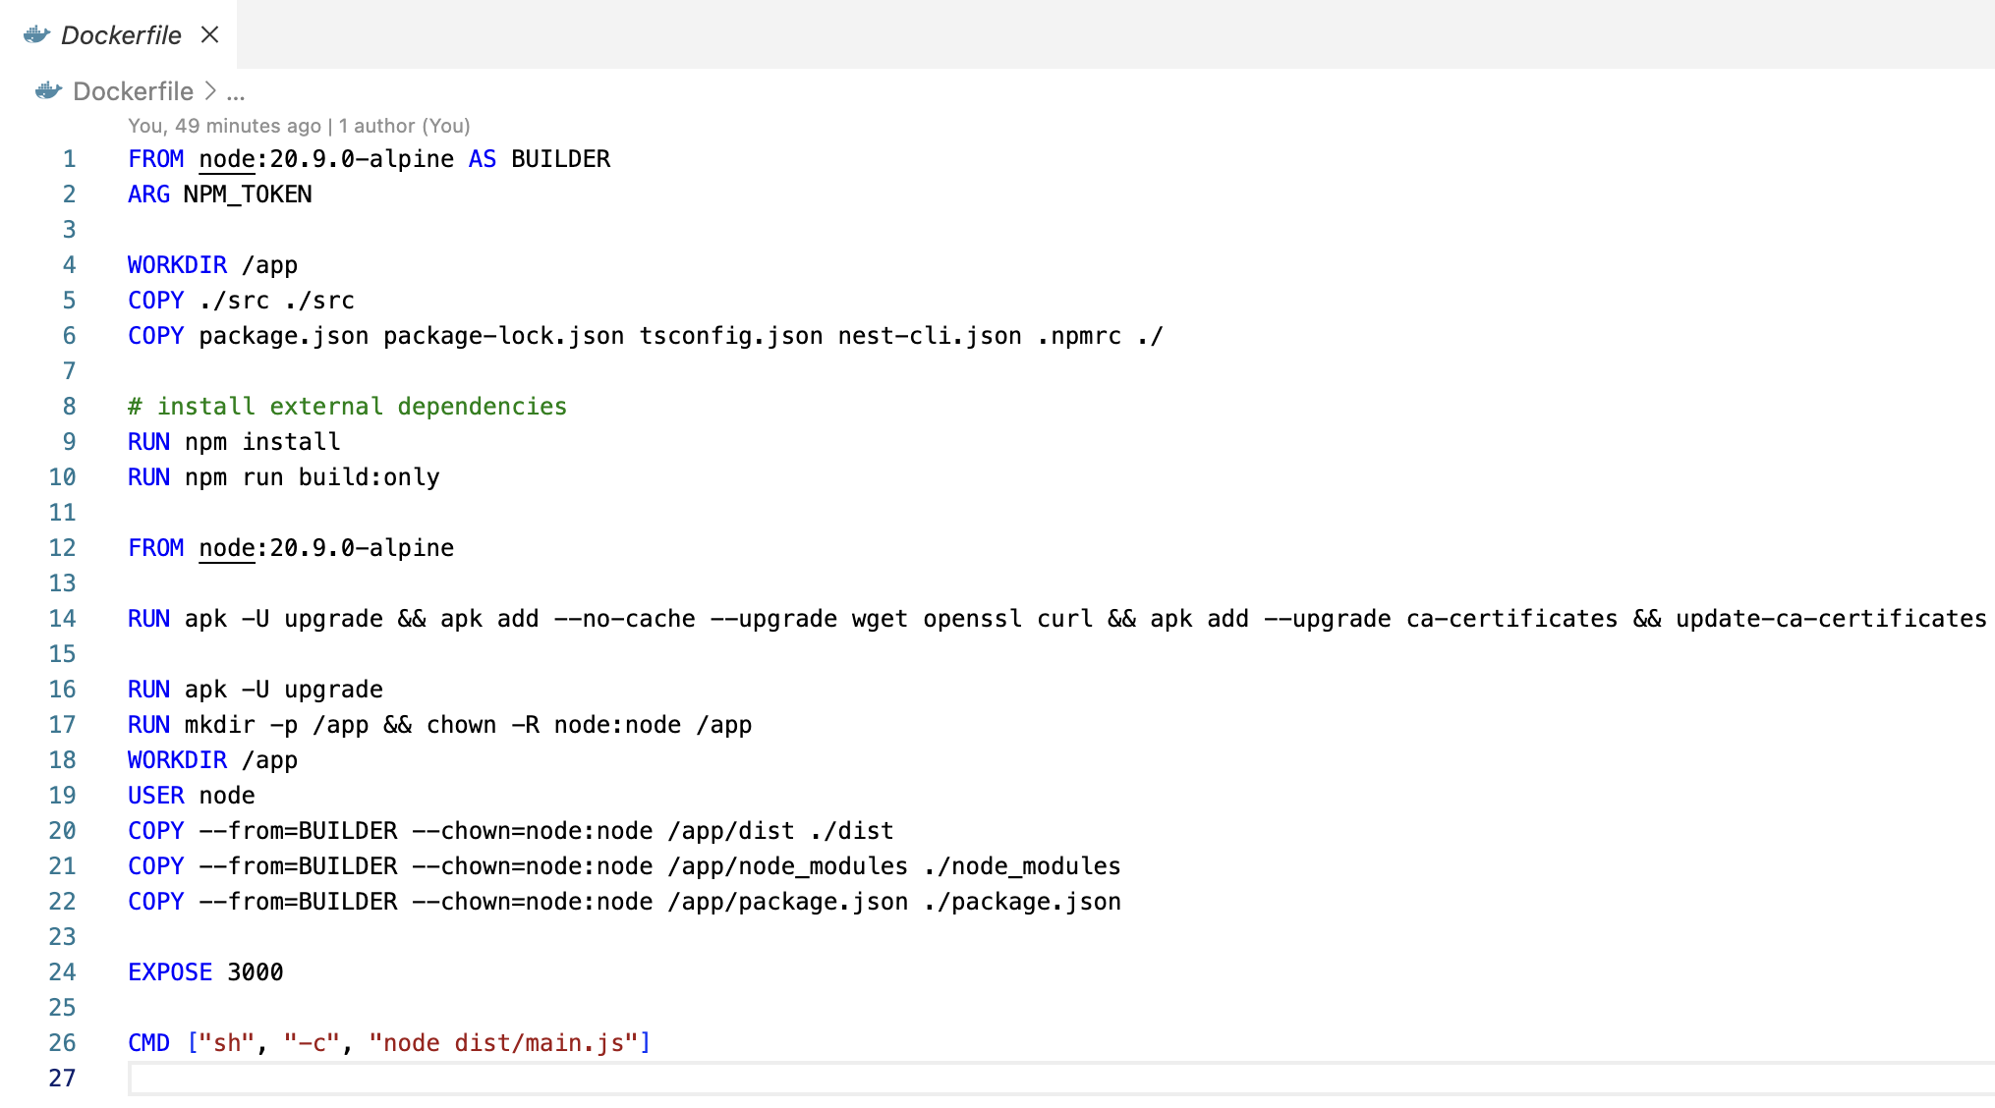
Рисунок 3.9 – Реалізація Dockerfile в 2 етапи

3.10 Висновки до третього розділу

В даному розділі дипломної роботи визначено критичні аспекти щодо побудови шаблону мікросервісу, був проведений аналіз актуальних технологій в побудові мікросервісної архітектури та обрані оптимальні технології для реалізації задачі. Проведений аналіз кожного критичного аспекту при побудові шаблону мікросервісу та було реалізовано оптимальне рішення для кожного піднятого критерію.

ВИСНОВКИ

У першому розділі дипломної роботи було обґрунтовано актуальність пошуку оптимального шаблону мікросервісу в мікросервісній архітектурі. Було розглянуто монолітну та мікросервісну архітектуру, проведено аналіз їх сильних і слабких сторін.
В другому розділі роботи було розглянуто теоретичні відомості про патерни побудови розподілених програмних систем. Розглянуто супутні технології такі як бази даних та порівняно актуальні бази даних. Також розглянуто поширені шаблони проектування програмних систем. Досліджено підходи до контейнеризації та оркестрації програмних систем. Було порівняно основні підходи до реалізації транспорту даних між програмними системами та обрано HTTP як найпопулярніший як той що підходить під більшість вимог щодо побудови програмних систем.
В третьому розділі дипломної роботи визначено критичні аспекти щодо побудови шаблону мікросервісу, був проведений аналіз актуальних технологій в побудові мікросервісної архітектури та обрані оптимальні технології для реалізації задачі. Проведений аналіз кожного критичного аспекту при побудові шаблону мікросервісу та було реалізовано оптимальне рішення для кожного піднятого критерію.
У рамках мого дипломного проекту, після аналізу мікросервісної архітектури, був розроблений та впроваджений шаблон для мікросервісів. Цей шаблон встановлює стандарти та практики для розробки мікросервісів в організації, спрощуючи роботу розробників та полегшуючи управління мікросервісною архітектурою.
У межах цього шаблону визначена структура проекту, яка дозволяє стандартизувати код кожного мікросервісу в програмній системі з мікросервісною архітектурою. Також встановлені стандарти для інтерфейсів частин мікросервісів, що полегшує їх взаємодію та інтеграцію.
Окрім цього, впроваджені стандарти для логування, обробки помилок та контейнеризації, що допомагають забезпечити консистентність та доступність даних стану сервісів. Також створено шаблон документації для кожного мікросервісу та розроблені матеріали для навчання розробників та їх адаптації до шаблону.
Усі ці зміни призначені для спрощення розробки, забезпечення стандартизації у підходах та покращення управління мікросервісами в організації.

СПИСОК ВИКОРИСТАНИХ ДЖЕРЕЛ

- Richardson, C. (2018). Microservices Patterns: With examples in Java. Manning Publications, p. 69-45.
- Vogels, W. (2006). Amazon.com CTO Werner Vogels on Web Services: A First-Mover Advantage. [Електронний ресурс] – Режим доступу: https://www.cio.com/article/243921/innovation/amazon-com-cto-werner-vogels-on-web-services-a-first-mover-advantage.html (дата звернення: 23.11.2023).
- Freeman, A., & Robson, A. (2014). Pro Node.js for Developers. [Електронний ресурс] – Режим доступу: https://link.springer.com/book/10.1007/978-1-4302-5954-5 (дата звернення: 01.11.2023).
- Newman, S. (2019). Monolith to Microservices: Evolutionary Patterns to Transform Your Monolith. O'Reilly Media, p. 342–56.
- Balalaie, A., Heydarnoori, A., & Jamshidi, P. (2016). Microservices Architecture Enables DevOps: Migration to a Cloud-Native Architecture. IEEE Software, 33(3), p. 345–20.
- Newman, S. (2015). Building Microservices: Designing Fine-Grained Systems. O'Reilly Media, p. 156-29.
- Fowler, M. (2014). Microservices: a definition of this new architectural term. [Електронний ресурс] – Режим доступу: https://martinfowler.com/articles/microservices.html (дата звернення: 01.11.2023);
- Lewis, J., & Fowler, M. (2014). Microservices: a guide to building resilient systems. [Електронний ресурс] – Режим доступу: https://www.nginx.com/blog/microservices-at-netflix-architectural-best-practices/ (дата звернення: 03.11.2023);
- Wilson, D. (2016). MySQL 8 Cookbook. [Електронний ресурс] – Режим доступу: https://www.packtpub.com/product/mysql-8-cookbook/9781788395809 (дата звернення: 01.11.2023).
- Dragoni, N., Giallorenzo, S., Lafuente, A. L., Mazzara, M., Montesi, F., Mustafin, R., & Safina, L. (2017). Microservices: yesterday, today, and tomorrow. [Електронний ресурс] – Режим доступу: https://link.springer.com/article/10.1007/s10270-017-0594-2 (дата звернення: 03.11.2023).
- Tilkov, S., & Vinoski, S. (2016). Reactive Microsystems: The Evolution of Microservices at Scale. O'Reilly Media, p. 437–41.
- Chodorow, K. (2013). Pro MongoDB Development. [Електронний ресурс] – Режим доступу: https://link.springer.com/book/10.1007/978-1-4302-5801-2 (дата звернення: 14.10.2023).
- Wootton, C., & Holt, R. (2018). Microservices Best Practices for Java. O'Reilly Media, p. 344-50
- Molina, L., & Leitner, P. (2018). Microservices for the Enterprise: Designing, Developing, and Deploying. O'Reilly Media, p. 90–31.
- Fowler, M. (2015). The State of Microservices Maturity. [Електронний ресурс] – Режим доступу: https://martinfowler.com/articles/microservices-maturity.html (дата звернення: 01.11.2023).
- Mitra, S. (2019). Hands-On Microservices with Spring Boot and Spring Cloud: Build and deploy Java microservices using Spring Cloud, Istio, and Kubernetes. Packt Publishing, p. 301–89.
- Leitner, P., & Cito, J. (2018). Continuous Experimentation and Monitoring in the Cloud: A Short Survey. IEEE Internet Computing, p. 116–98.
- Newman, S. (2015). Building Microservices: Designing Fine-Grained Systems. [Електронний ресурс] – Режим доступу: https://www.oreilly.com/library/view/building-microservices/9781491950357/ (дата звернення: 07.11.2023).
- Widenius, M., Axmark, D., & Thalmann, A. (2002). MySQL Reference Manual. [Електронний ресурс] – Режим доступу: https://dev.mysql.com/doc/ (дата звернення: 02.11.2023).
- SQL Tutorial. Tutorialspoint. [Електронний ресурс] – Режим доступу: https://www.tutorialspoint.com/sql/index.htm (дата звернення: 04.11.2023);
- Brown, J. (2019). Hands-On Microservices with Node.js: Build, test, and deploy robust microservices in JavaScript. [Електронний ресурс] – Режим доступу: https://www.packtpub.com/product/hands-on-microservices-with-node-js/978178 620215 (дата звернення: 01.11.2023).
- Shridhar, R. (2020). Mastering Node.js: Build robust and scalable real-time server-side web applications. [Електронний ресурс] – Режим доступу: https://www.packtpub.com/product/mastering-node-js/9781800560704 (дата звернення: 01.11.2023).

ДОДАТОК А

ВИХІДНИЙ КОД
Dockerfile
FROM node:20.9.0-alpine AS BUILDER
ARG NPM_TOKEN

WORKDIR /app
COPY ./src ./src
COPY package.json package-lock.json tsconfig.json nest-cli.json .npmrc ./

# install external dependencies
RUN npm install
RUN npm run build:only

FROM node:20.9.0-alpine

RUN apk -U upgrade && apk add --no-cache --upgrade wget openssl curl && apk add --upgrade ca-certificates && update-ca-certificates

RUN apk -U upgrade
RUN mkdir -p /app && chown -R node:node /app
WORKDIR /app
USER node
COPY --from=BUILDER --chown=node:node /app/dist ./dist
COPY --from=BUILDER --chown=node:node /app/node_modules ./node_modules
COPY --from=BUILDER --chown=node:node /app/package.json ./package.json

EXPOSE 3000

CMD ["sh", "-c", "node dist/main.js"]

package.json
{
"name": "example-service",
"version": "1.0.0",
"description": "",
"author": "Serhii Rudenko",
"private": true,
"license": "UNLICENSED",
"scripts": {
"prebuild": "rimraf dist",
"build": "npm run lint && nest build -p tsconfig.json",
"build:only": "nest build -p tsconfig.json",
"start": "cross-env NODE_ENV=development DB_TRANSACTION_ISOLATION_LEVEL='READ COMMITTED' nest start",
"start:dev": "cross-env NODE_ENV=development DB_TRANSACTION_ISOLATION_LEVEL='READ COMMITTED' nest start --watch",
"start:debug": "cross-env NODE_ENV=development DB_TRANSACTION_ISOLATION_LEVEL='READ COMMITTED' nest start --debug --watch",
"start:prod": "node dist/main",
"lint": "eslint '{src,test}/**/*.{ts,js,json}' './*.{ts,js,json}'",
"lint:fix": "eslint '{src,test}/**/*.{ts,js,json}' './*.{ts,js,json}' --fix",
"tsc-check": "tsc --noEmit --skipLibCheck",
"test:unit": "jest --config jest-unit.json --detectOpenHandles --logHeapUsage",
"test": "npm run test:unit",
"test:watch": "jest --watch",
"test:cov": "jest --coverage",
"test:debug": "node --inspect-brk -r tsconfig-paths/register -r ts-node/register node_modules/.bin/jest --runInBand",
"test:integration:prepareDB": "npm run prebuild && npm run build && cross-env NODE_ENV=development node dist/typeorm.env.cli.js dropDB && cross-env NODE_ENV=development node dist/typeorm.env.cli.js createDB && cross-env NODE_ENV=development node dist/typeorm.env.cli.js migration:run",
"test:integration": "TZ=UTC NODE_ENV=development node --max-old-space-size=4096 ./node_modules/jest/bin/jest.js --config jest-integration.json --detectOpenHandles",
"test:integration:debug": "TZ=UTC DEBUG=nock.* NODE_ENV=development node --inspect-brk --max-old-space-size=4096 ./node_modules/jest/bin/jest.js --config jest-integration.json --detectOpenHandles",
"typeorm:cli": "node dist/typeorm.env.cli.js",
"typeorm:cli:dev": "npm run prebuild && npm run build && cross-env NODE_ENV=development node --inspect dist/typeorm.env.cli.js",
"pre-commit": "lint-staged && npm run tsc-check && npm run lint"
},
"dependencies": {
"@nestjs/common": "^10.0.0",
"@nestjs/core": "^10.0.0",
"@nestjs/platform-express": "^10.0.0",
"@nestjs/swagger": "^7.1.14",
"@nestjs/typeorm": "^10.0.0",
"axios": "^1.6.0",
"bcrypt": "^5.1.1",
"class-transformer": "^0.5.1",
"class-validator": "^0.14.0",
"cls-hooked": "^4.2.2",
"dotenv": "^16.3.1",
"helmet": "^7.0.0",
"joi": "^17.11.0",
"jsonwebtoken": "^9.0.2",
"log4js": "^6.9.1",
"moment": "^2.29.4",
"mysql2": "^3.6.3",
"pkginfo": "^0.4.1",
"reflect-metadata": "^0.1.13",
"rxjs": "^7.8.1",
"typeorm": "0.3.17",
"typeorm-transactional": "0.5.0"
},
"devDependencies": {
"@nestjs/cli": "^10.0.0",
"@nestjs/schematics": "^10.0.0",
"@nestjs/testing": "^10.0.0",
"@types/bcrypt": "^5.0.2",
"@types/express": "^4.17.17",
"@types/jest": "^29.5.2",
"@types/jsonwebtoken": "^9.0.5",
"@types/node": "^20.3.1",
"@types/supertest": "^2.0.12",
"@typescript-eslint/eslint-plugin": "^6.0.0",
"@typescript-eslint/parser": "^6.0.0",
"cross-env": "^7.0.3",
"eslint": "^8.42.0",
"eslint-config-prettier": "^9.0.0",
"eslint-plugin-filenames": "^1.3.2",
"eslint-plugin-json": "^3.1.0",
"eslint-plugin-prettier": "^5.0.0",
"jest": "^29.5.0",
"prettier": "^3.0.0",
"source-map-support": "^0.5.21",
"supertest": "^6.3.3",
"ts-jest": "^29.1.0",
"ts-loader": "^9.4.3",
"ts-node": "^10.9.1",
"tsconfig-paths": "^4.2.0",
"typescript": "^5.3.0",
"@faker-js/faker": "^7.5.0",
"@jest/globals": "^28.1.3",
"@types/compression": "^1.7.2",
"dotenv": "^16.0.1",
"husky": "^8.0.1",
"lint-staged": "^13.0.3",
"object-hash": "^3.0.0"
},
"jest": {
"moduleFileExtensions": [
"js",
"json",
"ts"
],
"rootDir": "src",
"testRegex": ".*\\.spec\\.ts$",
"transform": {
"^.+\\.(t|j)s$": "ts-jest"
},
"collectCoverageFrom": [
"**/*.(t|j)s"
],
"coverageDirectory": "../coverage",
"testEnvironment": "node"
},
"lint-staged": {
"{src,test}/**/*.{ts,js,json}": [
"prettier --config ./.prettierrc.js --write",
"eslint --fix"
],
"./*.{ts,js,json}": [
"prettier --config ./.prettierrc.js --write",
"eslint --fix"
],
"{client}/{src}/**/*.{ts,js}": [
"prettier --config ./.prettierrc.js --write",
"eslint --fix"
]
}
}
example.module.ts
import { Module } from '@nestjs/common';
import { ExampleController } from './example.controller';
import { ExampleService } from './example.service';
import { ExampleEntity } from '../../entity/example.entity';
import { TypeOrmModule } from '@nestjs/typeorm';
import { ExampleRepository } from './example.repository';

@Module({
imports: [TypeOrmModule.forFeature([ExampleEntity])],
providers: [ExampleService, ExampleRepository],
controllers: [ExampleController],
exports: [ExampleService],
})
export class ExampleModule {}

example service
import { Injectable } from '@nestjs/common';
import { SystemLogger } from '../logger/logger.service';
import { ExampleRepository } from './example.repository';
import { IExample } from './interface/example.interface';
import { IAddExample } from './interface/add.example.interface';
import { ENTITY_LIST_DEFAULT_COUNT } from '../../constant/entity.list.default.count.constant';
import { IGetExampleList } from './interface/get.example.list.interface';
import { IPaginatedResult } from '../../interface/paginated.result.interface';
import { EntityAlreadyExistException } from '../../exception/entity.already.exist.exception';
import { CustomErrorCodeEnum } from '../../enum/custom.error.code.enum';

@Injectable()
export class ExampleService {
public constructor(
private readonly exampleRepo: ExampleRepository,
private readonly logger: SystemLogger,
) {}

public async list(getUserListParams: IGetExampleList): Promise<IPaginatedResult<IExample>> {
const { count = ENTITY_LIST_DEFAULT_COUNT, skip = 0, ...filterParams } = getUserListParams;

const [usersList, usersCount] = await Promise.all([
this.exampleRepo.find({ count, skip, ...filterParams }),
this.exampleRepo.count(filterParams),
]);

return {
data: usersList,
metadata: {
count,
skip,
total: usersCount,
},
};
}

public findExampleById(id: number): Promise<IExample | undefined> {
return this.exampleRepo.findById(id);
}

public async createExample(addExampleData: IAddExample): Promise<IExample> {
const exampleList = await this.list({ name: addExampleData.name, count: 1, skip: 0 });

const [example] = exampleList.data;

if (example) {
throw new EntityAlreadyExistException('Example with provided name already exists', {
customCode: CustomErrorCodeEnum.EXAMPLE_WITH_PROVIDED_NAME_ALREADY_EXISTS,
});
}

this.logger.log(`About to create new example ${JSON.stringify(addExampleData)}`);

return this.exampleRepo.create(addExampleData);
}
}

example.repository.ts
import { Repository } from 'typeorm';
import { ExampleEntity } from '../../entity/example.entity';
import { Injectable } from '@nestjs/common';
import { InjectRepository } from '@nestjs/typeorm';
import { IExample } from './interface/example.interface';
import { exampleEntityToInterfaceMapper } from './mapper/example.entity.to.interface.mapper';
import { IAddExample } from './interface/add.example.interface';
import { OrderDirectionEnum } from '../../enum/order.direction.enum';
import { IGetExampleList } from './interface/get.example.list.interface';

@Injectable()
export class ExampleRepository {
public constructor(
@InjectRepository(ExampleEntity)
private readonly exampleRepo: Repository<ExampleEntity>,
) {}

public async findById(id: number): Promise<IExample | null> {
const userDeviceEntity = await this.exampleRepo.findOne({ where: { id } });
return userDeviceEntity && exampleEntityToInterfaceMapper(userDeviceEntity);
}

public async create(addExampleData: IAddExample): Promise<IExample | null> {
const example = new ExampleEntity();

example.name = addExampleData.name;

const createdExampleEntity = await this.exampleRepo.save(example);
return exampleEntityToInterfaceMapper(createdExampleEntity);
}

public async find(findByParams: IGetExampleList): Promise<IExample[]> {
const { name, count, skip } = findByParams;

const query = this.exampleRepo
.createQueryBuilder('example')
.addOrderBy('example.createdAt', OrderDirectionEnum.DESC)
.limit(count)
.offset(skip);

if (name) {
query.where('example.name = :name', { name });
}

const examplesList = await query.getMany();

return examplesList.map(exampleEntityToInterfaceMapper);
}

public count(findByParams: Omit<IGetExampleList, 'count' | 'skip'>): Promise<number> {
const { name } = findByParams;

const query = this.exampleRepo
.createQueryBuilder('example')
.addOrderBy('example.createdAt', OrderDirectionEnum.DESC);

if (name) {
query.where('example.name = :name', { name });
}

return query.getCount();
}
}

example.client.service.ts

import { AxiosInstance, AxiosResponse, default as axios } from 'axios';
import { IClientParams, IContextService } from '../types';
import { wrapAxiosClientWithInterceptors } from '../utils';
import { buildAndReturnIdempotencyKeyIfExists, createDefaultHeaders } from './helpers';
import { IAddExample } from '../../../src/module/example/interface/add.example.interface';
import { IExample } from '../../../src/module/example/interface/example.interface';

const URL = 'v1/example';

export class ExampleClientService {
private readonly client: AxiosInstance;
private readonly contextService: IContextService;

public constructor(clientParams: IClientParams) {
this.client = axios.create({
baseURL: clientParams.path,
httpAgent: clientParams.httpAgent,
});
this.contextService = clientParams.contextService;

wrapAxiosClientWithInterceptors(this.client, clientParams.logger);
}

public async createExample(payload: IAddExample): Promise<IExample> {
const response = await this.client.post<IExample, AxiosResponse<IExample>>(`/${URL}`, payload, {
headers: {
...createDefaultHeaders(this.contextService),
...buildAndReturnIdempotencyKeyIfExists(this.contextService, payload),
},
});

return response.data;
}

public async getExampleById(id: number): Promise<IExample> {
const response = await this.client.get<IExample, AxiosResponse<IExample>>(`/${URL}/${id}`, {
headers: { ...createDefaultHeaders(this.contextService) },
});

return response.data;
}
}

logger.service.ts
import { Inject, Injectable, LoggerService, OnApplicationShutdown } from '@nestjs/common';
import { configure, shutdown as shutdownLog4js } from 'log4js';
import { Logger } from 'typeorm';
import { PlainLogger } from './impl/plain.logger.service';
import { MySqlPlainLogger } from './impl/mysql.plain.logger.service';
import { LOGGER_MODULE_OPTIONS } from './constant/logger.module.options.constant';
import { ILoggerModuleOptions } from './logger.module';
import { validateContextService } from './util';
import { getLog4jsConfig } from './log4js/config';
import { ISystemLogger } from './interface/system.logger.interface';
import { IContextService } from './interface/context.service.interface';
import { LogsLevelEnum } from './enum/logs.level.enum';

@Injectable()
export class SystemLogger implements LoggerService, OnApplicationShutdown {
private readonly logger: ISystemLogger;
private readonly mySqlLogger: Logger;
private readonly contextService: IContextService;

public constructor(@Inject(LOGGER_MODULE_OPTIONS) private readonly options: ILoggerModuleOptions) {
validateContextService(options.contextService);
this.contextService = options.contextService;

configure(getLog4jsConfig(options));

const logsLevel = options.logsLevel || LogsLevelEnum.INFO;

this.logger = new PlainLogger(logsLevel, this.contextService);
this.mySqlLogger = new MySqlPlainLogger(logsLevel, this.contextService);
}

public getMysqlLogger(): Logger {
return this.mySqlLogger;
}

public log(message: any): void {
this.logger.log(message);
}

public warn(message: any): void {
this.logger.warn(message);
}

public error(message: any, trace: string | Error): void {
this.logger.error(message, trace);
}

public debug(message: any): void {
this.logger.debug(message);
}

public async onApplicationShutdown(signal: string): Promise<void> {
console.log('[LoggerService] received shutdown signal', signal);

await this.shutdownLogger();
}

public shutdownLogger(): Promise<void> {
console.log('shutting down log4js before exiting...');

return new Promise<void>((resolve) => {
shutdownLog4js((err) => {
if (err) {
console.error('log4js shutdown error', err);
}

console.log('log4js was shut down');
resolve();
});
});
}
}

example.entity.ts
import { Column, CreateDateColumn, DeleteDateColumn, Entity, PrimaryGeneratedColumn, UpdateDateColumn } from 'typeorm';

@Entity('example_table')
export class ExampleEntity {
@PrimaryGeneratedColumn({ type: 'bigint', unsigned: true })
public id: number;

@Column('varchar', { name: 'name', length: 50 })
public name: string;

@CreateDateColumn({ name: 'created_at' })
public createdAt: Date;

@UpdateDateColumn({ name: 'updated_at' })
public updatedAt: Date;

@DeleteDateColumn({ name: 'deleted_at' })
public deletedAt: Date;
}

migration1.ts
import { MigrationInterface, QueryRunner } from 'typeorm';

export class Init1671625033086 implements MigrationInterface {
public name = 'Init1671625033086';

public async up(queryRunner: QueryRunner): Promise<void> {
await queryRunner.query(
'CREATE TABLE `example_table` (`id` bigint UNSIGNED NOT NULL AUTO_INCREMENT, `name` varchar(50) NOT NULL, `created_at` datetime(6) NOT NULL DEFAULT CURRENT_TIMESTAMP(6), `updated_at` datetime(6) NOT NULL DEFAULT CURRENT_TIMESTAMP(6) ON UPDATE CURRENT_TIMESTAMP(6), `deleted_at` datetime(6) NULL, PRIMARY KEY (`id`)) ENGINE=InnoDB',
);
}

public async down(queryRunner: QueryRunner): Promise<void> {
await queryRunner.query('DROP TABLE `example_table`');
}
}

